НАЦІОНАЛЬНИЙ ТЕХНІЧНИЙ УНІВЕРСИТЕТ УКРАЇНИ
«КИЇВСЬКИЙ ПОЛІТЕХНІЧНИЙ ІНСТИТУТ
імені ІГОРЯ СІКОРСЬКОГО»
Інститут прикладного системного аналізу
Кафедра математичних методів системного аналізу
До захисту допущено:
В.о. завідувач кафедри
________ Оксана ТИМОЩУК
«___»_____________20__ р.
Дипломна робота
на здобуття ступеня бакалавра
за освітньо-професійною програмою «Системи та методи штучного інтелекту»
спеціальності 122 «Комп’ютерні науки та інформаційні технології»
на тему: «Статистична модель прогнозування світового ринку нафти»
Виконав:
студент IV курсу, групи КА-66
Володько Володимир Володимирович
__________
Керівник:
асистент, Макуха М.П.
__________
Консультант з економічного розділу:
доцент Шевчук О.А.
__________
Консультант з нормоконтролю:
доцент, к.т.н. Коваленко А.Є.
__________
Рецензент:
доцент кафедри СП ІПСА, к.т.н. Гіоргізова-Гай В.Ш.
__________

Засвідчую, що у цій дипломній роботі немає запозичень з праць інших авторів без відповідних посилань.
Студент _____________
Київ – 2020 року
Національний технічний університет України
«Київський політехнічний інститут імені Ігоря Сікорського»
Інститут прикладного системного аналізу
Кафедра математичних методів системного аналізу

Рівень вищої освіти – перший (бакалаврський)
Спеціальність – 122 «Комп’ютерні науки та інформаційні технології»
Освітньо-професійна програма «Інтелектуальний аналіз даних в управлінні проектами»

ЗАТВЕРДЖУЮ
В.о. завідувача кафедри
_______ Оксана ТИМОЩУК
«25» травня 2020 р.

ЗАВДАННЯ
на дипломну роботу студенту
Володьку Володимиру Володимировичу
1. Тема роботи «Рекомендаційна система для вибору ресторану за довільним запитом природною мовою за даними сервіса Yelp», керівник роботи Макуха Михайло Павлович, асистент кафедри ММСА, затверджені наказом по університету від «25» травня 2020 р. № 1143-с
2. Термін подання студентом роботи 8.06.2020.
3. Вихідні дані до роботи: дані про ресторани надані сервісом Yelp
4. Зміст роботи:.
5. Перелік ілюстративного матеріалу (із зазначенням плакатів, презентацій тощо)
6. Консультанти розділів роботи∗
Розділ | Прізвище, ініціали та посада  консультанта | Підпис, дата
Розділ | Прізвище, ініціали та посада  консультанта | завдання  видав | завдання  прийняв
Економічний | Шевчук О.А.
7. Дата видачі завдання
Календарний план
№ з/п | Назва етапів виконання  дипломної роботи | Термін виконання  етапів роботи | Примітка
1. | Вивчення літератури за темою роботи. | 01.04.2020
2. | Підготовка першого розділу. | 20.04.2020
3. | Підготовка другого розділу. | 29.04.2020
4. | Розробка програмного продукту. | 25.05.2020
5. | Підготовка третього розділу | 29.05.2020
6. | Підготовка економічної частини | 31.05.2020
7. | Оформлення розділів відповідно до нормоконтролю. | 04.06.2020
8. | Підготовка презентації доповіді. | 02.06.2020
9. | Оформлення дипломної роботи. | 10.06.2020

Студент Володимир ВОЛОДЬКО

Керівник Михайло МАКУХА

РЕФЕРАТ

Дипломна робота містить:

ABSTRACT

Thesis:

ЗМІСТ
ВСТУП 8
ПЕРЕЛІК ПРИЙНЯТИХ СКОРОЧЕНЬ 10
РОЗДІЛ 1 ДОСЛІДЖЕННЯ ВИДІВ РЕКОМЕНДАЦІЙНИХ СИСТЕМ 11
1.1 Визначення рекомендаційних та пошукових систем 11
1.2 Типи підходів до створення рекомендаційних мереж 13
Варіанти основних підходів зображено на рисунку 1.2. 13
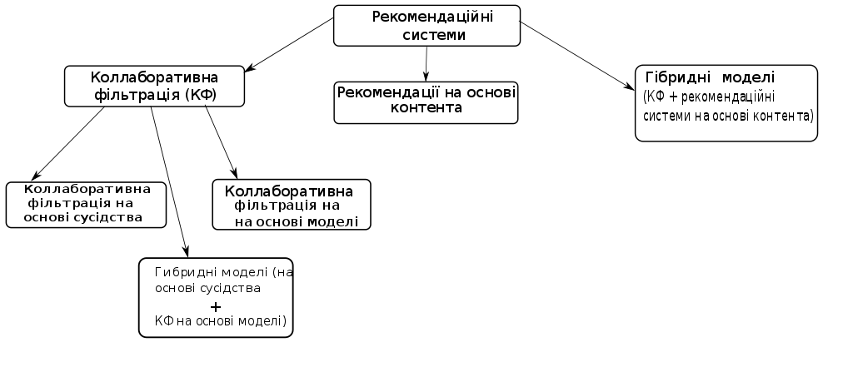 13
Рисунок 1.2 – типи підходів до створення рекомендаційних мереж 13
1.2.1 Колаборативна фільтрація 13
1.2.2 Фільтрування на основі вмісту 14
1.2.3 Мобільні системи рекомендацій 16
1.2.4 Гібридні рекомендаційні системи 16
1.2.5 Системи рекомендацій, що обізнані з ризиком 16
1.3 Пошукові системи 17
1.3.1 Індексація пошуковою системою 17
1.3.2 Відповідь на запит в пошукову систему 18
Висновок до розділу 1 18
РОЗДІЛ 2 ТЕОРЕТИЧНІ ОСНОВИ 19
2.1 Вступ 19
2.2 Розвиток ШНМ 19
2.2 Біологічний нейрон та його відмінність від технічної моделі 20
2.3 Багатошарова архітектура нейронної мережі 23
2.4 Рекурентні нейронні мережі 24
2.8 Навчання нейронних мереж 27
2.9 Алгоритм зворотного поширення помилки 28
2.9.1 Алгоритм методу 29
1.1. Висновки 31
РОЗДІЛ 3 ПРОГРАМНА РЕАЛІЗАЦІЯ ТА ЕКСПЕРИМЕНТАЛЬНІ РЕЗУЛЬТАТИ 32
3.1. Вступ 32
3.2. Бібліотеки 32
3.3. Експерименти 33
3.4. Висновки 41
РОЗДІЛ 4 ФУНКЦІОНАЛЬНО-ВАРТІСНИЙ АНАЛІЗ ПРОГРАМНОГО ПРОДУКТУ 42
4.1. Постановка задачі 42
4.2. Обґрунтування функцій програмного продукту 42
4.1.2 Варіанти реалізації основних функцій 42
4.2.2 Кількісна оцінка параметрів 44
4.4 Економічний аналіз варіантів розробки ПП 48
4.3. Економічний аналіз варіантів розробки 57
ПЕРЕЛІК ПОСИЛАНЬ 62
ДОДАТОК А ЛІСТИНГ ПРОГРАМИ 63
ДОДАТОК Б ДЕМОНСТРАЦІЙНІ МАТЕРІАЛИ 64

ВСТУП

Протягом значного проміжку часу в усьому світі швидкими темпами збільшується кількість інформації. Люди кожного дня сприймають та фільтрують вхідний потік інформації, що надходить з різних джерел: робота, побутові проблеми, соціальні мережі, засоби масової інформації.
Після винайдення мережі Інтернет кількість такої інформації почала стрімко зростати, з’явились різноманітні сервіси для надання користувачам послуг в мережі, які за останні двадцять років набули популярност. А для появи клієнтів та збільшення їх кількості вони використовують рекламу, як пряму – банери на сторінках, відеоролики на спеціальних сервісах, так і приховану - відгуки, статті про продукцію, огляди або згадування. Можливо, навіть спам на скриньки електронної пошти. І це створило додатковий інформаційний шум, в якому перебуває кожен відвідувач всесвітньої павутини.
Це створило попит на послуги пошуку, фільтрації та ранжуванні даних та їх джерел у значної кількості користувачів як в мережі Інтернет загалом, так і в локальних мережах, сайтах, в мессенджерах. На ринку інформаційних технологій з’явилися компанії, що надають послуги пошуку, один з прикладів – Google Inc., одна з найбільших компаній в даній сфері.
Поряд з розвитком систем пошуку, націлених на кінцевого користувача, з’явився клас рекомендаційних систем, що не орієнтовані на запит від користувача, а без активних стимулів від нього, на основі даних, що наявні про користувача та про інших користувачів, а націлені на надання відповідей на запити, які користувач не робив. Найчастіше це використовується в рамках інтернет-маркетингу, адже це зменшує час, необхідний покупцю для осмислення своїх потреб, формулюванню запиту та пошук необхідного товару. За допомогою прогнозування рекомендацій вони намагаються збільшити залученість користувачів до сервісу. Також, при розробці рекомендаційної системи з релевантними рекомендаціями, що заслужили довіру користувачів, можна розміщувати серед цих рекомендацій інші товари, що рекламуються.

ПЕРЕЛІК ПРИЙНЯТИХ СКОРОЧЕНЬ

ШНМ – штучна нейронна мережа

РОЗДІЛ 1 ДОСЛІДЖЕННЯ ВИДІВ РЕКОМЕНДАЦІЙНИХ СИСТЕМ

  - Визначення рекомендаційних та пошукових систем

Рекомендаційні системи — це активні системи фільтрації інформації, які намагаються надати користувачу інформаційні елементи (кіно, телебачення, музика, книги, новини, веб-сторінки), у яких зацікавлений користувач. Ці системи додають інформаційні елементи до інформації, призначеної користувачу. Рекомендаційні системи зазвичай використовують колаборативну фільтрацію або комбінацію колаборативної фільтрації та змістовних підходів фільтрації, хоча при цьому, існують також рекомендаційні системи засновані на контенті.
Рекомендаційна система, в класичному розумінні даного терміну, орієнтована на користувача, який не робить активних дій для отримання рекомендації. Клас систем, що навпаки – дають результат лише після того, як користувач проявить ініціативу та створить запит називають пошуковими системами.
На рисунку 1.1 зображено загальну архітектуру рекомендаційної системи.
Рисунок 1.1 – Базова архітектура рекомендаційної системи
В загальному випадку можна виділити три частини:
- довідкові дані – інформація про послуги або товари сервісу. Зазвичай вона збирається постійно в автоматизованому режимі.
- вхідні дані – інформація, яку система отримує від користувача
- рекомендаційний алгоритм – алгоритм, що на основі довідкових та вхідних даних генерує рекомендації.
Пошуко́ва систе́ма — онлайн-служба, що надає можливість пошуку інформації в Інтернеті. Часто під пошуковою системою розуміють вебсайт, на котрому розміщено інтерфейс системи. Програмною частиною пошукової системи є пошукова машина (пошуко́вий руші́й) — комплекс програм, що забезпечує функціональність пошукової системи і, зазвичай, є комерційною таємницею компанії-розробника пошукової системи.

1.2 Типи підходів до створення рекомендаційних мереж

Варіанти основних підходів зображено на рисунку 1.2.

Рисунок 1.2 – типи підходів до створення рекомендаційних мереж

1.2.1 Колаборативна фільтрація

Один з найрозповсюдженніших підходів до проектування рекомендаційних систем, що широко застосовується, - це коллаборативна фільтрація. Коллаборативна фільтрація базується на припущенні, що люди, які вели себе подібним чином в минулому, будуть продовжувати це в майбутньому, і предмети, що будуть їм подобатись, будуть подібними, як це траплялося в минулому. Система створює рекомендації, використовуючи лише дані про рейтингові профілі для різних користувачів або елементів. Порівнюючи поточного користувача з іншими, що мають історію дій в межах системи, що під’єднана до рекомендаційної, генеруються рекомендації рекомендації, використовуючи цю подібність. Методи спільної фільтрації поділяються на такі, що засновані на сусідстві, на моделі або гібридні. Добре відомим прикладом методу, що заснований на сусідстві, є алгоритм пошуку найближчих сусідів, тоді як модельний підхід – це рекомендатор в картографічних рушіях.
Основною перевагою підходу коллаборативної фільтрації є те, що немає потреби в опрацюванні того, що система рекомендує, що дає змогу працювати з складними елементами, такими як фільми, пісні, різноманітні товари.
При побудові моделі користувача розрізняють дві форми збору даних: явну та неявну. Явний підхід заключається в зборі коментарів від користувача, опитуваннях, неявний – відстеження історії переглядів сторінок, часу, протягом якого сторінка відкрита, активність користувача.
Колаборативна фільтрація має три основні недоліки: проблема холодного старту, масштабованості та рідкості.
Проблема холодного старту проявляється в відсутності даних про нового користувача або їх недостатній кількості для знаходження подібних до нього.
Проблема масштабованості полягає в тому, що для ефективної роботи подібної системи потрібна велика кількість користувачів, тому найчастіше їх запроваджують в структурах, де задіяні мільйони користувачів, що створює навантаження на систему рекомендації і потребу в значній кількості обчислень.
Рідкість проявляться в тому, що через різноманіття пропозицій в продуктах, що мають достатню для впровадження подібної рекомендаційної системи користувачів, оцінюється лише невелика підмножина пропонованого асортименту.

1.2.2 Фільтрування на основі вмісту

Іншим поширеним підходом при розробці систем рекомендацій - це фільтрація на основі вмісту . Методи фільтрування на основі вмісту засновані на описі елемента та профілі налаштувань користувача. Ці методи найкраще підходять для ситуацій, коли відомі дані про предмет (ім'я, характеристики, місцезнаходження), але відсутні дані користувача. Рекомендатори на основі вмісту розглядають рекомендації як специфічну для користувача проблему класифікації та вивчають класифікатор лайків та сподобань користувача на основі особливостей товару.
У цій системі ключові слова використовуються для опису елементів, а профіль користувача будується для позначення типу предмета, який зацікавив користувача в даний момент. Іншими словами, ці алгоритми намагаються рекомендувати предмети, схожі на ті, які сподобався користувачеві в минулому або які він вивчає в сьогоденні. Він значно менше покладається на механізм збору даних про інших користувачів для створення профілю, який часто тимчасовий. Порівнюються товари, а не користувачі, при обранні подібного.
Цей підхід має своє коріння в дослідженнях пошуку та фільтрації інформації. Для створення профілю користувача система в основному зосереджується на двох типах інформації:
1. Модель уподобань користувача.
2. Історія взаємодії користувача з системою рекомендацій.
Основна проблема фільтрування на основі вмісту полягає в тому, чи система здатна дізнатися налаштування користувача з його дій лише по відношенню до одного джерела та використати його вміст. Часто система обмежується рекомендацією контенту того ж типу, що користувач вже використовує, тому результат від системи рекомендацій значно менший, ніж у випадку, коли є можливість рекомендувати інший тип вмісту з інших служб, щоб при читанні книги рекомендувалися не лише інші книги, а й, наприклад, фільм за мотивами книги. Для подолання даного недоліку більшість систем, що базуються на змістових рекомендаціях, також застосовують певну форму гібридної системи.

1.2.3 Мобільні системи рекомендацій

Мобільні системи рекомендацій використовують смартфони з доступом до Інтернету, щоб запропонувати персоналізовані, залежні від контексту рекомендації. Це складний напрямок досліджень, оскільки мобільні дані складніші, вони неоднорідні, вимагають просторового та часового зв’язку, мають проблеми з валідацією та загальністю. Але завдяки значному поширенню смартфонів, більшій кількості часу, що їм виділяють користувачі, розвиток даного напряму активно стимулюється.

1.2.4 Гібридні рекомендаційні системи

Більшість систем рекомендацій зараз використовують гібридний підхід, поєднуючи спільну фільтрацію, фільтрацію на основі вмісту та інші підходи, щоб уникнути або зменшити вплив недоліків кожної з них. Немає причин, через які кілька різних технік подібного типу не можна було би гібридизувати. Гібридні підходи можуть бути реалізовані декількома способами: шляхом складання прогнозів окремо на основі контенту, а потім їх поєднання; поєднуючи можливості підходу на основі вмісту до підходу, що базується на колаборації (і навпаки); об'єднавши різні підходи в одну модель.

1.2.5 Системи рекомендацій, що обізнані з ризиком

Більшість існуючих підходів до системи рекомендацій зосереджені на тому, щоб надати нові рекомендації з релевантним вмістом для користувача. Вони використовують контекст, але не враховують ризик заважати користувачу небажаним сповіщенням. Важливо, враховуючи ризик засмутити або роздратувати користувача, сповіщаючи про рекомендації за невдалих обставин, наприклад, під час сну. Тому при оцінці ефективності системи рекомендацій необхідно враховувати ризик, що рекомендації спричинять негативний ефект.

Пошукові системи

Робота пошукових систем поділяється на кілька етапів. Найпопулярніший варіант – це два етапи: індексація даних до внутрішньої бази даних, яка відбувається постійно і не залежить від дій користувача та вивід інформації з внутрішньої бази даних при запитах, який починається лише після його ініціалізації користувачем. В загальному випадку, для пошукової системи в мережі Інтернет її архітектура подібна до зображеної на рисунку 1.3.
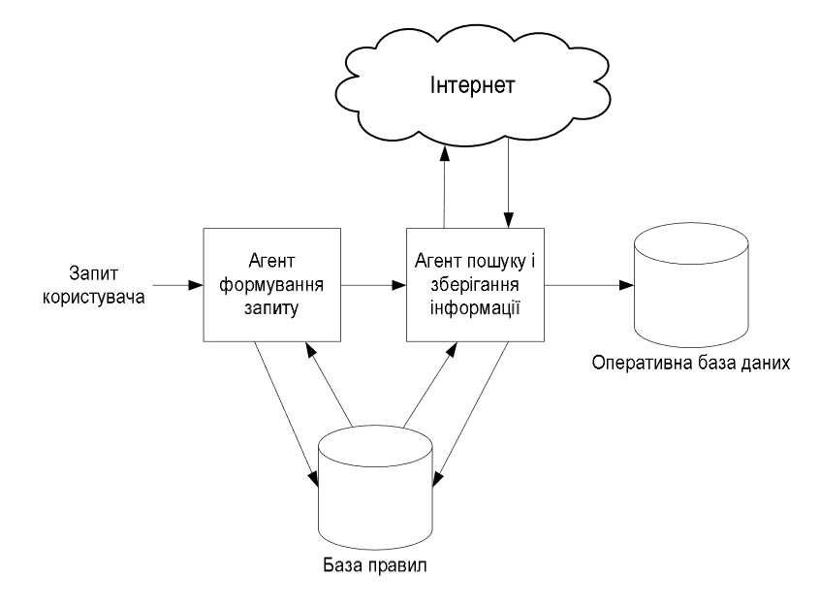
Рисунок 1.3 – Архітектура пошукової системи

1.3.1 Індексація пошуковою системою
Індексація сайтів відбувається завдяки роботі системи програм – складових пошукового рушія. В загальному випадку це:
- модуль, що досліджує документ
- модуль, що знаходить посилання на інші документи на поточній сторінці
- індексатор, що виділяє інформацію та аналізує її
- база даних, де зберігається
В сучасних пошукових системах досліджується не лише вміст документа, а й його оформлення, доступність, вимогливість до ресурсів, наявність адаптації під мобільну версію, популярність ресурсу.

1.3.2 Відповідь на запит в пошукову систему

Запит в пошукову систему, як правило, відбувається з вебсторінки пошукового рушія або з спеціального поля переглядача. При отриманні запиту пошуковою системою проводиться його морфологічний аналіз. Результати аналізу передаються в модуль ранжування, який підбирає зміст наявний в базі даних, оцінює його релевантність та обирає найбільш відповідні варіанти. На сформованій вибірці можлива корекція на регіон, з якого отриманий запит, тип пристрою користувача, його попередні пошукові запити, тощо. Після чого сформований список результатів відправляється користувачу та відображається на сторінці пошуку.

Висновки

Рекомендаційні системи, як правило, являються складним програмним продуктом, що складається з кількох підсистем. В залежності від тип рекомендаційної системи вона включає в себе різні складові. Для проектування програмного продукту було проведено ознайомлення з літературою, пов’язаною з даною темою, з різними типами рекомендаційних систем, розглянуто пошукові системи як один з видів систем фільтрації інформації.

РОЗДІЛ 2 ТЕОРЕТИЧНІ ОСНОВИ

2.1 Вступ

Ще в 1950 році один з піонерів інформаційних технологій – Алан Тюрінг запропонував тест, який би дозволив оцінити інтелект машини. І хоч в той час не існувало систем, здатних пройти його або навіть наблизитись до подібних значень, це поклало основи пошуку для створення систем, які зможуть, якщо не пройти тест, то хоча б наблизитись.
Однією з найперспективніших технологій для створення інтелектуальних систем є штучні нейронні мережі. Принципи їх побудови сформовані так, що система є дещо схожою на природні нейронні мережі. Вони можуть використовуватися для різних задача, таких як виконання прогнозів, оптимізація, керування, розпізнавання образів та інших. А гнучкість та універсальність підходу виявились значно кращими, ніж в інших варіантів. Саме тому для визначення класу запиту було обрано штучну нейронну мережу, адже її якість можна покращувати як і при підготовці, так і в ході використання, збираючи відгуки користувачів.

2.2 Розвиток ШНМ

Розвиток штучних нейронних мереж відбувався в кілька етапів. Перший етап (40-і роки ХХ сторіччя) зазвичай пов’язують з роботою МакКаллока та Піттса та запропонованою ними моделлю нейрона, що був спрощеним аналогом природного нейрону.
Другий етап розпочався в 60-х роках завдяки теоремі збіжності персептрона Розенблатта та роботі Мінського і Пейперта, що вказала на обмежені можливості найпростішого персептрона. Як наслідок роботи Мінського та Пейпера, більшість дослідників даної галузі втратили свій ентузіазм. Це вилилось в відсутність розвитку ШНМ протягом кількох десятиліть.
З початку 80-х років штучні нейронні мережі знов викликали інтерес дослідників. Це повязано з появою роботи Гопфілда «Нейронні мережі та фізичні системи, що мають нові колективні обчислювальні здібності», розробкою методу зворотного поширення помилки для навчання багатошарових мереж, що був описаний Галушкіним Олександром Івановичем, а також Полом Дж. Вербосом, а в 1986 розвинутому Девідом І. Румельхартом, Дж. Є. Хінтоном и Рональдом Дж. Вільямсомта та незалежно С.І. Барцевим і В.А. Охоніним.

2.2 Біологічний нейрон та його відмінність від технічної моделі

Нейрон являється електрично збудливою біологічною клітиною, що має здатність до обробки інформації. Типовий нейрон складається з тіла (або соми) та двох типів зовнішніх відростків: аксона та дендритів. На рисунку 2.1 наведено графічне зображення нейрона. Як окрему структуру в тілі нейрона виділяють ядро, де зберігається інформація про спадкові властивості. Нейрон отримує сигнали від інших нейронів через дендрити (приймачі) та передає сигнали, створені тілом клітини, вздовж аксона (передавача), який в кінці розгалужується на волокна. На кінцях цих волокон знаходяться синапси інших нейронів.
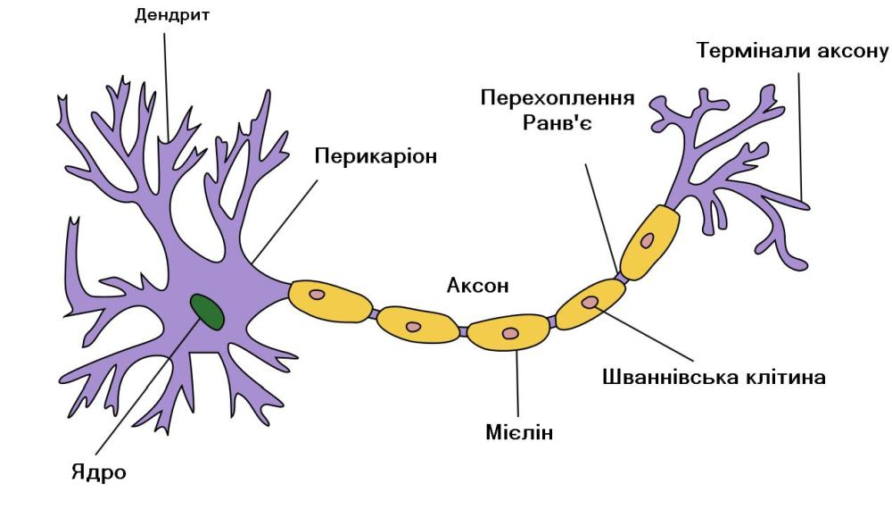
Рисунок 2.1 – Графічне зображення біологічного нейрона
Синапс – елементарний структурний та функціональний вузол між двома нейронами (волокна аксона одного нейрона та дендрит іншого). Коли імпульс досягає синаптичної кінцівки, виділяються певні хімічні речовини. Ці речовини просочуються через синапс завдяки дифузії, збуджуючи чи гальмуючи здатність нейрона-приймача генерувати електричні імпульси в залежності від типу речовини.
Результативність синапса налаштовується сигналами, що проходять через нього. Таким чином, синапси можуть вчитися в залежності від активності процесів, в яких вони приймають участь. Ця залежність від попередньої історії діє як пам'ять, яка, можливо, відповідальна за пам'ять людини.
На основі уявлень про природу біологічного нейрона МакКаллок і Піттс запропонували моделі штучного нейрона в вигляді бінарного порогового елементу. Цей математичний нейрон, зображений на рисунку 2.2, розраховує зважену суму n вхідних сигналів x_{i}, i = 1, 2, …, n в блоці, позначеному Σ, і формує на виході сигнал (OUT) величини 1, якщо зважена сума перевищує встановлений поріг u, та 0 – в іншому випадку. Таким чином, штучний нейрон імітує властивості біологічних нейронів, хоч і доволі упрощено.
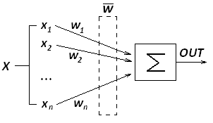
Рисунок 2.2 – Схема штучного нейрона
Як правило, u розглядають як ваговий коефіцієнт w₀, що пов'язаний з постійним входом x₀ = 1 є зручно . Додатні ваги відповідають збуджуючим зв’язкам, а від’ємні – гальмівним. МакКаллок і Піттс довели, що сукупність паралельно функціонуючих нейронів даного типу, якщо належним чином підібрати ваги, здана виконувати універсальні обчислення. Тут спостерігається певна аналогія з біологічною моделлю нейрона: передача сигналів імітує взаємодію аксонів та дендритів, ваги зв’язків відповідають синапсам, а порогова функція відображає активність соми.
Вихідний сигнал суматора OUT (рисунок 2.2) надалі, як правило, перетворюється активаційною функцією нейрона, формуючи остаточний вихідний сигнал. В якості активаційної функції, крім порогової, використовують будь-яку лінійну функцію виду
(2.1)

або нелінійну функцію, що більш точно моделює передаточну характеристику біологічного нейрона і надає нейронній мережі більше можливостей. Найбільш уживаною активаційною функцією є логістична, або сигмоїдальна функція. Математично ця функція визначається як,
, | (2.2)
де Y – вихідний сигнал нейрона.
Логістична функція дозволяє перетворити діапазон вхідного сигналу нейрона на будь-який скінчений інтервал. В цьому можна переконатись, побудувавши графік сигмоїди рисунок 2.3.
Дану активаційну функцію можна вважати нелінійною посилюючою характеристикою штучного нейрона. Коефіцієнт посилення виражається нахилом кривої при певному рівні збудження і змінюється від малих значень при великих негативних збудженнях (крива майже горизонтальна) до максимального значення при нульовому збудженні і знову зменшується, коли збудження стає великим позитивним.
Розглянута проста модель штучного нейрона ігнорує багато властивостей свого біологічного двійника. Наприклад, вона не бере до уваги затримки в часі, які впливають на динаміку системи. Вхідні сигнали відразу ж породжують вихідний сигнал. І, що важливіше, вона не враховує впливів функції частотної модуляції або синхронізуючої функції біологічного нейрона, які ряд дослідників вважають вирішальними.
Незважаючи на ці обмеження, мережі, побудовані з цих нейронів, виявляють властивості, які подібні до біологічної системи.
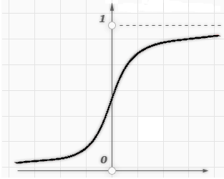
Рисунок 2.3 – Сигмоїдальна активаційна функція

2.3 Багатошарова архітектура нейронної мережі

Нейронна мережа – це сукупність нейроподібних елементів – штучних нейронів, певним чином з’єднаних між собою та з зовнішнім середовищем за допомогою зв’язків, які характеризуються ваговими коефіцієнтам. Штучна нейронна мережа може розглядатися, як направлений граф зі зваженими зв’язками, в якому штучні нейрони виступають вузлами. За архітектурою зв’язків штучні нейронні мережі можуть бути згруповані в два класи: мережі прямого розповсюдження, в яких графи не мають петель, та рекурентні мережі, або мережі зі зворотними зв’язками.
В найбільш розповсюдженому сімействі мереж першого класу нейрони розташовані шарами та мають однаково направлені зв’язки між шарами. Такі мережі називають багатошаровими персептронами. Схема подібного типу мережі у вигляді графу зображена на рисунку 2.4. Багатошаровий персептрон – окремий випадок персептрона Розенблатта, в якому один алгоритм зворотного поширення помилки навчає всі шари. Назва не відображає особливості даного виду персептрона, тобто не пов'язана з тим, що в ньому є кілька шарів, адже кілька шарів було і у персептрона Розенблатта. Особливістю є наявність більш ніж одного шару, що навчається (як правило - два або три). Для застосування більшого числа шарів на даний момент немає обґрунтування, при цьому втрачається швидкість обчислень без придбання якості. Більш того, необхідність у великій кількості шарів-учнів відпадає, так як теоретично єдиного прихованого шару досить, щоб перекодувати вхідний сигнал таким чином, щоб отримати лінійну роздільність для вихідного подання. Існує припущення, що, використовуючи більше число шарів, можна зменшити число елементів в них, тобто сумарне число елементів в шарах буде менше, ніж якщо використовувати один прихований шар.
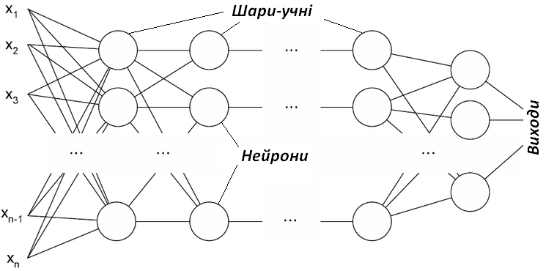
Рисунок 2.4 – Багатошаровий персептрон
В залежності від функцій, які виконують нейрони в мережі, виділяють три види нейронів:
- вхідні нейрони (нейрони вхідного шару), на які подається вектор, що кодує вхідний вплив чи образ зовнішнього середовища; в них, зазвичай, не здійснюється обчислювальних процедур, а інформація передається з входу на вихід шляхом зміни їх активації;
- вихідні нейрони (нейрони вихідного шару), вихідні значення яких представляють виходи нейронної мережі;
- проміжні нейрони (нейрони прихованих шарів, або шарів-учнів), що складають основу нейронної мережі; в таких нейронах виконуються перетворення.

2.4 Рекурентні нейронні мережі

Рекурентні нейронні мережі — це клас штучних нейронних мереж, у якому з'єднання між вузлами утворюють граф орієнтований у часі. Даний клас нейронних мереж добре застосовується для моделювання послідовностей даних, таких як часові ряди та природня мова.
На рисунку 2.5 зображена схема у вигляді графу для даної мережі. На перший погляд, вона нагадує звичайний багатошаровий персептрон, але на відміну від нього, на вхід нейронів подається не лише вихід нейронів попереднього шару, а й вихід нейрону на попередньому кроці. Це створює важливість порядку даних, які надходять в мережу, що дозволяє врахувати протяжність замірів/отримання даних в часі. Основною ж проблемою є рекурентних нейронних мереж є швидка втрата інформації. Зазвичай мережі подібного типу застосовуються для автоматичного доповнення інформації.
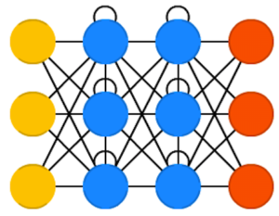
Рисунок 2.5 – схема рекурентної нейронної мережі

2.5 Мережі з довгою короткостроковою пам’яттю

Мережі з довгою короткостроковою пам’яттю (long short term memory, LSTM) є підтипом рекурентних мереж і намагаються вирішити проблему швидкої втрати інформації. На рисунку 2.6 зображено схему у вигляді графу для даного типу мережі. Для цього вони використовують клітку пам’яті та три фільтри: вхідний, вихідний та забуваючий. Вхідний фільтри призначений для визначення кількості інформаціїї з попередньго шару буде зберігатись в клітці. Вихідний фільтр призначений для визначення того, скільки інформації отримають наступні шари. Забуваючий фільтр призначений для визначення інформації, яку можна забути, тобто визначає, чи нова інформація більш важлива за ту, що вже збережена.

2.6 Керовані рекурентні нейрони

Керовані рекурентні нейрони – одна з варіацій мережі з довгою короткостроковою пам’яттю. Її схему у вигляді графа зображено на рисунку 2.7. Вона містить на один фільтр менше, а зв’язки створено за іншою структурою. Фільтр оновлення визначає, скільки інформації залишиться від попереднього стану та кількість інформації, що буде взята з наступного шару. Фільтрскидання працює приблизно за тими ж принципами, що й забуваючий фільтр.

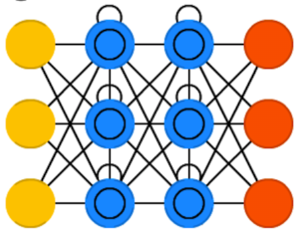
Рисунок 2.6 – схема нейронної мережі з довгою короткостроковою пам’яттю
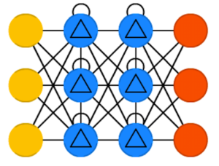
Рисунок 2.7 – схема нейронної мережі з довгою короткостроковою пам’яттю

2.7 Згорткові нейронні мережі

Згорткові нейронні мережі – це клас глибинних штучних нейронних мереж прямого поширення, який успішно застосовувався до аналізу візуальних зображень. Відрізняється від інших нейронних мереж наявністю згорткових шарів. На рисунку 2.8 зображена схема даної нейронної мережі у вигляді графу.
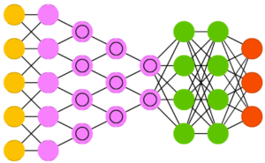
Рисунок 2.8 – схема згорткової нейронної мережі
З рисунку добре помітно, що кількість нейронів кожному наступному згортковому шарі зменшується. Це дозволяю створювати нейронні мережі, що не чутливі до перестановок даних та їх зміщення, що часто зустрічається на зображеннях. Саме тому такі мережі часто застосовують при роботі з графічними зображеннями, рідше – з аудіоданими.

2.8 Навчання нейронних мереж

Здатність до навчання є фундаментальною властивістю мозку людини. В контексті штучних нейронних мереж процес навчання розглядається як налаштування архітектури мережі та ваг зв’язків для ефективного виконання необхідної задачі. Як правило, нейронна мережа налаштовує свої ваги використовуючи певну навчальну вибірку. Якість роботи мережі покращується корегування вагових коефіцієнтів. Здатність мережі навчатися на прикладах робить її більш привабливою в порівнянні з системами, які слідують певній системі правил функціонування, сформульованій експертами. особливо це помітно в випадках, коли експертам складно або неможливо створити алгоритм або підібрати параметри так, щоб результат був достатньо надійним Дану властивість до навчання нейронної мережі називають адаптивністю.
Отже, навчання нейронної мережі полягає у ітеративному коригуванні значень ваг зв’язків мережі, які б мінімізували помилку прогнозу, що видається мережею. Зазвичай це процес створення мережею прогнозу для тестових даних, порівняння його з реальним значенням (бажаним значенням прогнозу) та скоригувати ваги зв’язків. Помилка для поточної конфігурації мережі визначається шляхом прогону через мережу всіх наявних спостережень. Всі такі різниці підсумовуються в функцію помилок, значення якої і є помилкою мережі. В якості функції помилок найчастіше береться сума квадратів помилок, тобто коли всі помилки всіх вихідних елементів для всіх спостережень зводяться в квадрат і сумуються.
Однією з проблем нейронних мереж є перенавчання – ефект, при якому мережа дає чудові результати на даних з тестової вибірки та значно гірші на нових даних. Причиною даного ефекту є те, що мережа не тренується на виконання прогнозу, а намагається мінімізувати помилку на навчальній вибірці. Оскільки для визначення реальної помилки необхідна навчальна вибірка, що включає в себе всі можливі варіації вхідних даних, то для узагальнення результату мережі на вибірці потрібно тестувати її не лише на даних, що є в навчальній вибірці, а й брати дані, які не були доступні мережі. Зазвичай, при збільшенні кількості начальних наборів реальна помилка оцінюється більш точно, але жодних гарантій не існує.
Згадані проблеми та можливість попасти в локальний мінімум і вибором архітектури мережі спричиняють при практичній роботі з нейронними мережами потребу в експериментах з великим числом різних мереж, різних варіантів їх навчання (щоб не бути введеним в оману локальними мінімумами) та порівнянні отриманих результатів. За основний показник якості результату беруть помилку на контрольному наборі даних. При цьому, у разі, коли різні моделі дають подібний результат, потрібно обирати більш просту та меншу.

2.9 Алгоритм зворотного поширення помилки

Одним з найпоширенішим з алгоритмів, призначених для навчання нейронної мережі є алгоритм зворотного поширення помилки. Існують також сучасні алгоритми, такі як метод сполучених градієнтів і метод Левенберга-Маркарова, які часто працюють значно швидше, але алгоритм зворотного поширення найбільш простий для розуміння.
Навчання алгоритмом зворотного поширення помилки можна розділити на два проходи по всім шарам: прямого і зворотного. При прямому проході вхідний елемент з набору навчальної вибірки подається на вхідний шар нейронної мережі, після чого поширюється по мережі від шару до шару. В результаті генерується набір вихідних сигналів, який і є прогнозом мережі на даний елемент. Під час прямого проходу всі синаптичні ваги мережі фіксовані. Під час зворотного проходу синаптичні ваги налаштовуються відповідно до правила корекції помилок, а саме: отриманий вихід мережі віднімається від бажаного, в результаті отримується сигнал помилки. Цей сигнал згодом поширюється по мережі в напрямку, зворотному напрямку синаптичних зв'язків. Синаптичні ваги налаштовуються так, щоб вихідний сигнал (прогноз) був максимально наближений до бажаного.

2.9.1 Алгоритм методу

Визначимо вхідні та вихідні дані до алгоритму метода зворотного розповсюдження помилки.
Вхідні дані:
- навчальна вибірка,
- H – число нейронів в прихованому шарі;
- η – швидкість (темп) навчання;
Вихідні дані:
- синаптичні ваги
Алгоритм описаний в зобразимо у вигляді блок-схеми на рисунку 2.9.
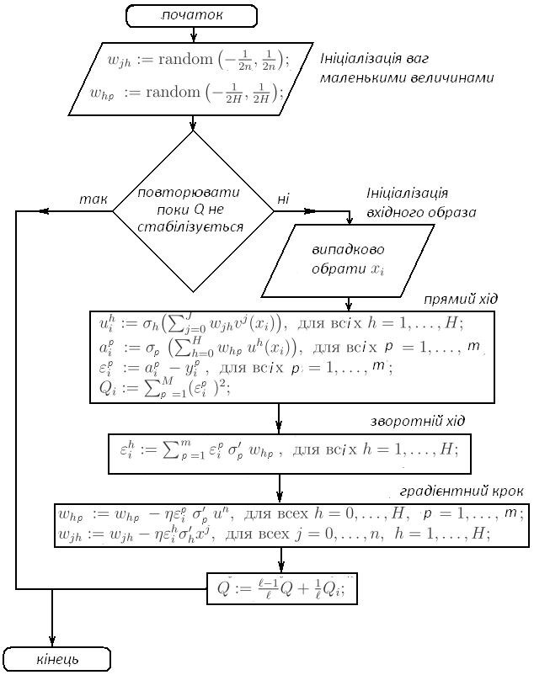
Рисунок 2.9 – Алгоритм зворотного розповсюдження помилки
2.10 Формула гаверсинуса

Формула гаверсинуса — важливе рівняння у навігації, яке дозволяє обчислити відстань між точками на сфері, за їхніми довготою та широтою. Являє собою окремий випадок формули сферичної тригонометрії. Використовується для обчислення відстані між точками, що задані
Вона зображена на рисунку 2.10.
$$d=2r \sin^{-1}{\sqrt{\sin^{2}{\frac{φ_{2- }φ_{1}}{2}+\cos{φ_{1}}\cos{φ_{2 }}\sin^{2}{\frac{λ_{2- }λ_{1}}{2}}}} } ⁡$$ | (2.3)

2.11 Висновки

В даному розділі приведено необхідні теоретичні дані для побудови класифікатора за допомогою багатошарової нейронної мережі. Наведені основні принципи побудови та навчання нейронних мереж. Розглянуто основні типи нейронних мереж та їх особливості. Був розглянутий метод зворотного розповсюдження помилки та наведений алгоритм цього методу, який використовується в багатьох штучних нейронних мережах.
Для знахоження закладів, що знаходяться на відстані, не більшій ніж задана, необхідно мати змогу обчислити їх віддаленість. Для вирішення даного завдання наведена формула гаверсинуса.

РОЗДІЛ 3 ПРОГРАМНА РЕАЛІЗАЦІЯ ТА ЕКСПЕРИМЕНТАЛЬНІ РЕЗУЛЬТАТИ

  - Вступ

Для рекомендації закладу користувачу необхідно на першому кроці визначити, якої категорії заклад потрібен. Це задача класифікації тексту. Для розв’язання даного завдання було вирішено використати нейронну мережу.
Для створення програмного продукту була обрана мова програмування Python. Вона є досить простою в освоєнні, наявні фреймворки для створення та навчання мереж і підготовки текстів. Також, завдяки багатофункціональності, наявна можливість створення інтерфейсу та супутньої обробки як запиту від користувача, так і підготовки даних для навчання моделі.
Після визначення категорії необхідно підібрати заклад, що знаходиться поряд з бажаним місцем розташування та має гарну оцінку від відвідувачів.
Програмний продукт є кросплатформенним і може виконуватися на будь-якому комп’ютері з встановленим Python і відповідними бібліотеками, а інтерфейс користувача можливо реалізувати як в вигляді окремого застосунка так і в формі сайту.

  - Бібліотеки

Використані бібліотеки:
- json – використовується для форматування даних.
- pandas – використовується для роботи з даними.
- pymorphy2 – використовується для підготовки текстових даних.
- keras – бібліотека для конструювання нейронної мережі.
- matplotlib.pyplot – використовується для побудови графіків.

  - Експерименти
Першим варіантом класифікатора було обрано MPL (multilayer perceptron) модель, схема якої зображена на рисунку 3.1.
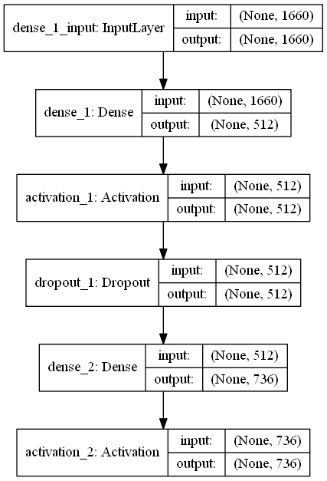
Рисунок 3.1 – схема MPL моделі
На рисунку 3.2 графік зміни точності моделі на кожній епосі, а на рисунку 3.3 графік функції втрат при навчанні на вибірці з 10000 записів протягом 15 епох.
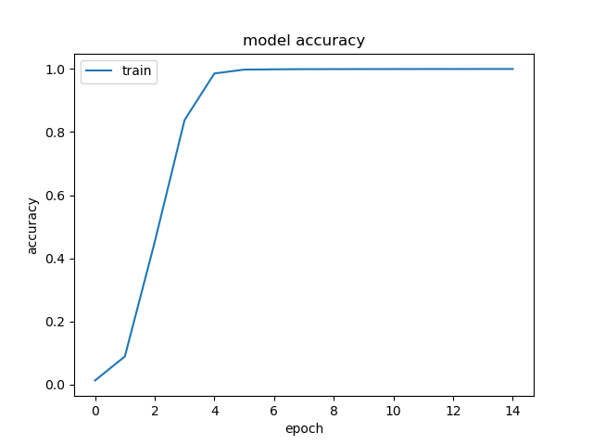
Рисунок 3.2 – графік точності нейронної мережі

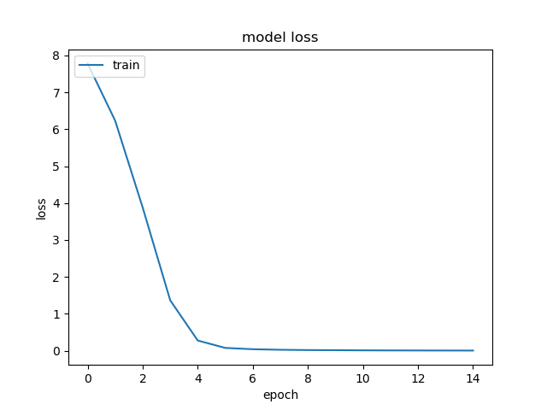
Рисунок 3.4 – графік функції втрат нейронної мережі
На тестових даних функція втрат була рівна 9.49878, а точність моделі – 10.5%. Точність недостатня, тому була спроба навчання моделі на більшій кількості тестових даних, а саме на 100 000 записів, також 15 епох. На рисунку 3.5 графік зміни точності моделі на кожній епосі, а на рисунку 3.6 графік функції втрат.
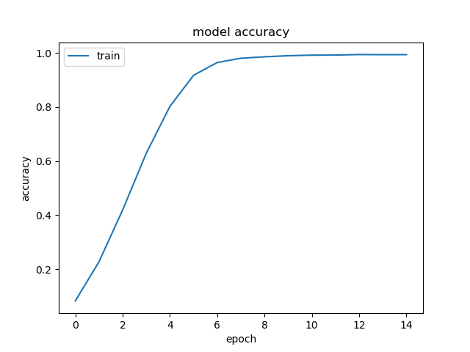
Рисунок 3.5 – графік точності нейронної мережі
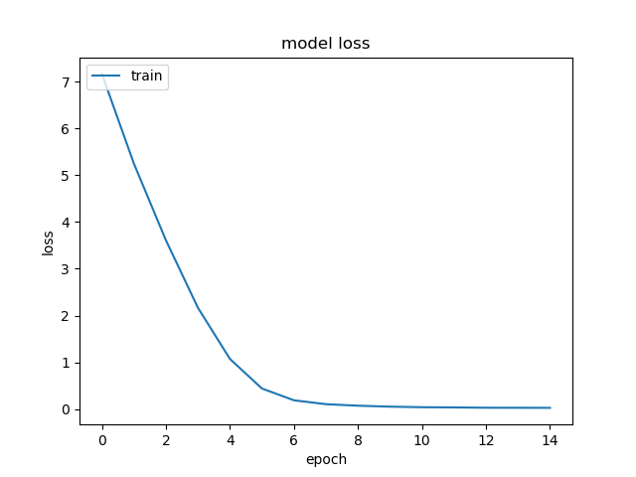
Рисунок 3.6 – графік функції втрат нейронної мережі
На тестових даних функція втрат становила 11.9558, точність – 19.7%. Результат покращився, але для практичного застосування все ще точність занадто низька. Оскільки на графіках помітно значне зниження швидкості навчання після 6 епохи, було зроблено припущення, що модель перенавчається, що зумовлює низьку точність на тестовому наборі даних і спроба навчання мережі протягом 6 епох. Графік зміни точності зображений на рисунку 3.7, а функції втрат – на рисунку 3.8.
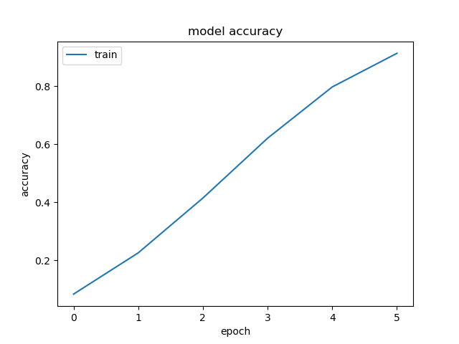
Рисунок 3.7 – графік точності нейронної мережі
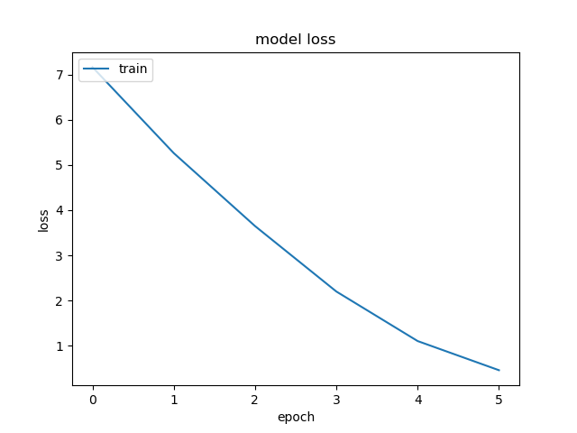
Рисунок 3.8 – графік функції втрат нейронної мережі
На тестових даних функція втрат становила 8.421, а точність – 20%. Незважаючи на помітні, але незначні покращення було прийнято рішення змінити модель на LSTM (long short-term memory). Її схема зображена на рисунку 3.9.
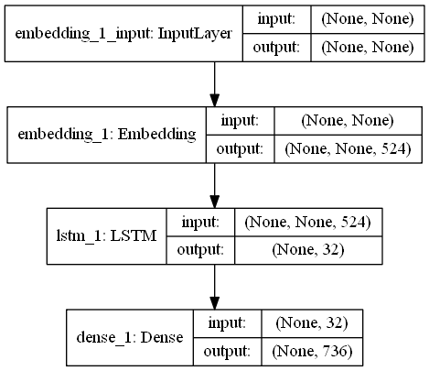
Рисунок 3.9 – схема LSTM моделі
На рисунку 3.10 графік зміни точності моделі на кожній епосі, а на рисунку 3.11 графік функції втрат при навчанні на вибірці з 900 записів протягом 10 епох.
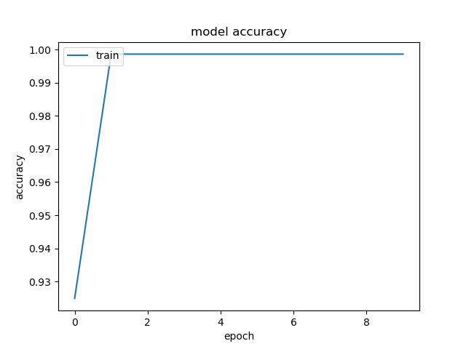
Рисунок 3.10 – графік точності нейронної мережі
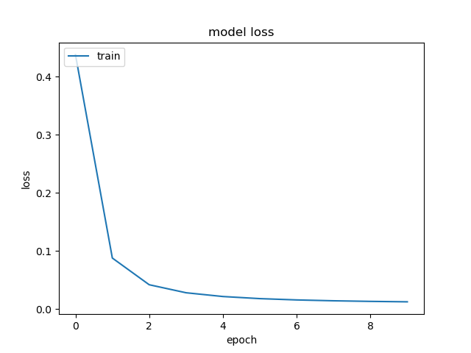
Рисунок 3.11 – графік функції втрат нейронної мережі
Точність моделі на тестових даних склала 99.8%, а функція втрат – 0.0125. Але з графіків зміни значень точності та функції втрат помітно, що точність значно зменшує швидкість свого росту після першої епохи, а функція втрат – після третьої, тому був перевірений ще один варіант – 3 епохи на вибірці з 10 000 записів. Графіки її навчання зображено на рисунках 3.12 та 3.13.
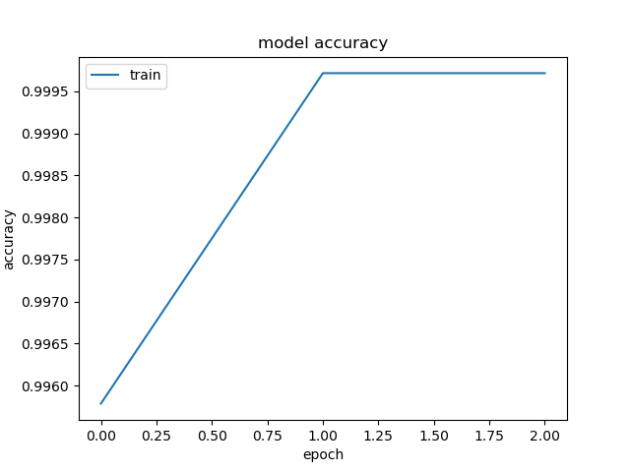
Рисунок 3.12 – графік точності нейронної мережі
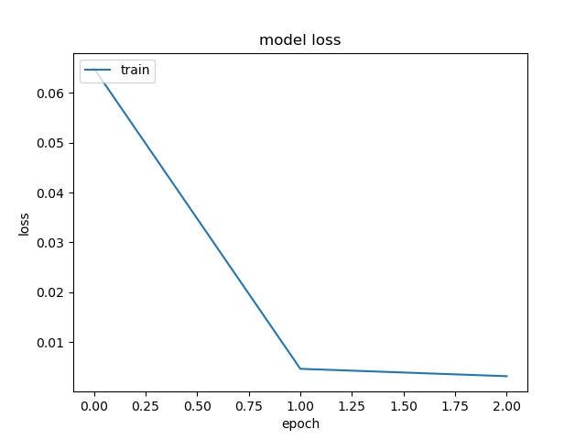
Рисунок 3.13 – графік функції втрат нейронної мережі
Оцінка функції втрат на тестових даних, для даного варіанту, становить 0.002895, точність – 99.9%.
  - Висновки
В даному розділі показано процес створення програмного продукту. На мою думку, реалізована на навчена нейронна мережа продемонструвала досить гарні результати для визначення класу закладу, про який йдеться в тексті.

РОЗДІЛ 4 ФУНКЦІОНАЛЬНО-ВАРТІСНИЙ АНАЛІЗ ПРОГРАМНОГО ПРОДУКТУ

  - Постановка задачі

Спроектувати програмний продукт для прогнозування цін на нафту. ПП може бути використаний на будь-якій платформі.

  - Обґрунтування функцій програмного продукту

Виходячи з конкретної мети, можна виділити наступні основні функції ПП:
$F_{1}$– отримання запиту від користувача:а) введення тексту користувачем, б) використання голосового вводу.
$F_{2 }$– отримання координат користувача: а) ручний ввід широти та довготи, б) вибір точки на карті, в) отримання даних про поточне розташування.
$F_{3}$– класифікація запиту: а) наївний Байєсівський класифікатор, б)класифікатор на основі нейронної мережі.
$F_{4}$– пошук закладу поблизу: а)нейронна мережа, б) використання алгоритму пошуку.
$F_{5}$– отримання результатів запиту за допомогою інтерфейсу: а) виведення закладів з найкращими оцінками, б) виведення закладів, що знаходяться поблизу.

4.1.2 Варіанти реалізації основних функцій

Виходячи з представлених варіантів будуємо морфологічну карту (рис.4.1).

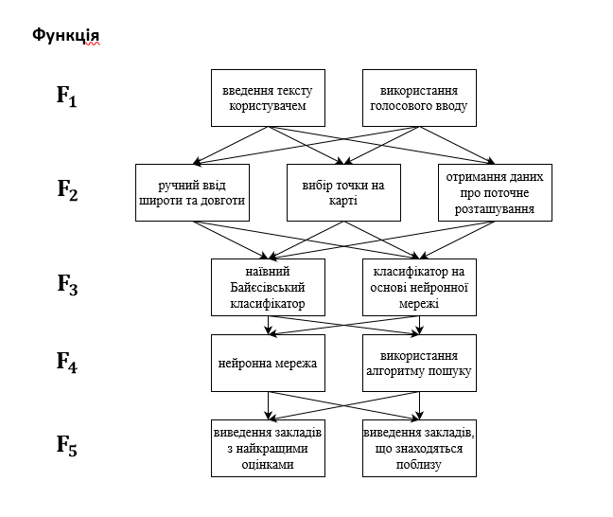
Рисунок 4.1 – Морфологічна карта

Таблиця 4.1 Позитивно-негативна матриця
Основні функції | Варіанти реалізації | Переваги | Недоліки
$$F_{1}$$ | А | Простота реалізації | Менша зручність для кінцевого користувача
$$F_{1}$$ | Б | Зручність | Висока ймовірність помилок
$$F_{2}$$ | А | Простота реалізації | Необхідність знання координат
$$F_{2}$$ | Б | Зручність вводу | Час на інтеграцію з АПІ сервісу карт
$$F_{2}$$ | В | Відсутність необхідності в додаткових діях для користувача | Відсутність можливості обрати довільне місце
$$F_{3}$$ | А | Швидкість роботи | Низька точність
$$F_{3}$$ | Б | Простота реалізації | Потреба у навчанні
$$F_{4}$$ | А | Простота реалізації | Низька точність
$$F_{4}$$ | Б | Висока точність | Великі затрати часу на реалізацію алгоритму
$$F_{5}$$ | А | Простота реалізації | Низька точність
$$F_{5}$$ | Б | Зручність для користувача | Складність реалізації

4.2 Обґрунтування системи параметрів ПП

4.2.1 Опис параметрів

Для того, щоб охарактеризувати програмний продукт, будемо використовувати наступні параметри:
$X_{1}$ – час написання коду та реалізації усіх потрібних алгоритмів;
$X_{2}$ – об’єм пам’яті для збереження та обробки даних;
$X_{3}$ – час обробки даних та роботи програмного коду;
$X_{4}-$ точність розв’язку.

4.2.2 Кількісна оцінка параметрів
Гірші, середні і кращі значення параметрів вибираються на основі вимог замовника й умов, що характеризують експлуатацію ПП як показано у табл. 4.2.За даними таблиці 4.2 будуються графічні характеристики параметрів – рисунки 4.2 - 4.6.
Таблиця 4.2 Система параметрів додатку
Назва параметра | Умовні позначення |  | Одиниці виміру |  | Значення параметру
Назва параметра |  |  |  |  | Гірше |  | Середнє | Краще
Час написання коду | $$X_{1}$$ | Год |  | 54 |  | 33 |  | 20
Об’єм пам’яті для збереження та обробки даних | $$X_{2}$$ | Гб |  | 25 |  | 15 |  | 12
Час обробки даних та роботи програмного коду | $$X_{3}$$ | Год |  | 25 |  | 8 |  | 3
Точність розв’язку | $$X_{4}$$ | % |  | 16 |  | 64 |  | 92

Рисунок 4.2 - $X_{1}$, час написання програмного коду

Рисунок 4.3 - $X_{2}$, об’єм пам’яті

Рисунок 4.4 - $X_{3}$, час обробки даних

Рисунок 4.5 - $X_{4}$, точність розв’язку
Значимість кожного параметра визначається методом попарного порівняння. Оцінку проводить експертна комісія із 7 людей. Нехай 1-ий ранг означає те, що параметр не є доволі важливим для вирішення даної задачі, тоді як 4-ий ранг означає, що даний параметр є значущим.
Параметр | Ранг параметру по оцінці експерта |  |  |  |  |  |  | Сума рангів, $R_{i}$ | Відхилення, $∆_{i}$ | Квадрат відхилення, ${{(∆}_{i})}^{2}$
Параметр | 1 | 2 | 3 | 4 | 5 | 6 | 7 | Сума рангів, $R_{i}$ | Відхилення, $∆_{i}$ | Квадрат відхилення, ${{(∆}_{i})}^{2}$
$$X_{1}$$ | 2 | 1 | 2 | 3 | 1 | 1 | 2 | 12 | -5,5 | 30,25
$$X_{2}$$ | 3 | 4 | 3 | 2 | 4 | 3 | 3 | 22 | 4,5 | 20,25
$$X_{3}$$ | 1 | 2 | 1 | 1 | 2 | 2 | 1 | 10 | -7,5 | 56,25
$$X_{4}$$ | 4 | 3 | 4 | 4 | 3 | 4 | 4 | 26 | 8,5 | 72,25
Разом | 10 | 10 | 10 | 10 | 10 | 10 | 10 | 70 | 0 | 157

Порахуємо коефіцієнт узгодженості:
$$W=\frac{12S}{N^{2}\left(n^{3}-n\right)}=\frac{12⋅179}{7^{2}\left(4^{3}-4\right)}=0.73>W_{k}=0\text{,}67.$$
Ранжування можна вважати достовірним, тому що коефіцієнт узгодженості перевищує нормативний.
Попарне порівняння параметрів і результати у таблиці4.4.
Таблиця 4.4 Попарне порівняння параметрів
Параметри | Експерти |  |  |  |  |  |  | Кінцева оцінка | Числове значення
Параметри | 1 | 2 | 3 | 4 | 5 | 6 | 7 | Кінцева оцінка | Числове значення
$X_{1}$ та $X_{2}$ | < | < | < | > | < | < | < | < | 0.5
$X_{1}$ та${ X}_{3}$ | > | < | > | > | < | < | > | > | 1.5
$X_{1}$ та $X_{4}$ | < | < | < | < | < | < | < | < | 0.5
$X_{2}$ та $X_{3}$ | > | > | > | > | > | > | > | > | 1.5
$X_{2}$ та$X_{4}$ | < | > | < | < | > | < | < | < | 0.5
$X_{3}$ та $X_{4}$ | < | < | < | < | < | < | < | < | 0.5
Як видно з таблиці 4.5, різниця значень коефіцієнтів вагомості не перевищує 5%, тому більшої кількості ітерацій не потрібно.
Параметри$X_{i}$ | Параметри$X_{j}$ |  |  |  |  |  |  | Ітерація №1 |  | Ітерація №2 |  | Ітерація №3
Параметри$X_{i}$ | $$X_{1}$$ | $$X_{2}$$ |  | $$X_{3}$$ |  | $$X_{4}$$ |  | $$b_{i}$$ | $$K_{ві}$$ | $$b_{i}^{1}$$ | $$K_{ві}^{1}$$ | $$b_{i}^{2}$$ | $$K_{ві}^{2}$$
$$X_{1}$$ | 1.0 |  | 0.5 |  | 1.5 |  | 0.5 | 3.50 | 0.218 | 12.25 | 0.207 | 44.875 | 0.207
$$X_{2}$$ | 1.5 |  | 1.0 |  | 1.5 |  | 0.5 | 4.50 | 0.281 | 16.25 | 0.275 | 59.125 | 0.273
$$X_{3}$$ | 0.5 |  | 0.5 |  | 1.0 |  | 0.5 | 2.50 | 0.156 | 9.25 | 0.156 | 34.125 | 0.157
$$X_{4}$$ | 1.5 |  | 1.5 |  | 1.5 |  | 1.0 | 5.50 | 0.343 | 21.25 | 0.360 | 77.875 | 0.360
Загалом: |  |  |  |  |  |  |  | 16 | 1 | 59 | 1 | 216 | 1
Враховуючи дані з порівнянь варіантів будемо розглядати такі варіанти використання ПП:
- $F_{1}а{- F}_{2}а-F_{3}б-F_{4}б-F_{5}б$
- $F_{1}а{- F}_{2}в-F_{3}б-F_{4}б-F_{5}б$

Таблиця 4.6
Основні функції | Варіант реалізації функції | Параметр | Абсолютне значення параметра | Бальна оцінка параметра | Коефіцієнт вагомості параметра | Коефіцієнт рівня якості
$$F_{1}$$ | А | $$X_{1}$$ | 48 | 2.1 | 0.207 | 0.4347
$$F_{2}$$ | А | $$X_{2}$$ | 15 | 5 | 0.273 | 1.365
$$F_{2}$$ | В | $$X_{2}$$ | 16 | 4.8 | 0.273 | 1.3104
$$F_{3}$$ | Б | $$X_{3}$$ | 8 | 5 | 0.157 | 0.785
$$F_{4}$$ | Б | $$X_{4}$$ | 60 | 4.8 | 0.360 | 1.728
$$F_{5}$$ | Б | $$X_{4}$$ | 20 | 1.1 | 0.360 | 0.396
- К_{К1} = 0.4347+ 1.365 + 0.785 + 1.728 + 0.396= 4.7087;
- К_{К2} = 0.4347+ 1.3104 + 0.785 + 1.728 + 0.396= 4.6541.
Як видно зрозрахунків, кращим є перший варіант, для якого коефіцієнт технічного рівня має найбільше значення.

4.4 Економічний аналіз варіантів розробки ПП

Для визначення вартості розробки ПП проведемо розрахунок трудомісткості.
Всі варіанти включають в себе два окремих завдання:
- Реалізація алгоритму створення програмного продукту;
- Написання програмного коду, з урахуванням затверджених методів та алгоритмів у попередньому пункті;
В свою чергу, варіант I місить завдання:
- Реалізація алгоритму вводу координат.
Крім того, варіант IІ містить завдання:
- Реалізація алгоритму отримання даних про поточне розташування
Завдання 1, 2 за ступенем новизни відноситься до групи Б, завдання 3 – до групи Г, завдання 4 – до групи В. За складністю алгоритми, які використовуються в завданні 1 належать до групи 1, завданні 2 належать до групи 2,завдання 3, 4 – до групи 3.
Для першого завдання Т_{Р}=64 людино-днів, К_{П} = 1.021, К_{СК} = 1;К_{СТ} = 0.7.
Тоді, за формулою 4.1, загальна трудомісткість програмування першого завдання дорівнює:
Т₁ = 64⋅1.021⋅1⋅0.7 = 45.74 людино-днів.
Для другого завдання Т_{Р}=27 людино-днів, К_{П} =0.9,К_{СК} = 1;К_{СТ} =0.7:
Т₂ = 27⋅ 0.9 ⋅1⋅ 0.7 = 17.01 людино-днів.
Для третього завдання Т_{Р}=12 людино-днів,К_{П} = 1; К_{СК} = 1; К_{СТ}= 0.6:
Т₃= 12⋅ 1⋅1⋅ 0.6 = 7.2 людино-днів.
Для четвертогоТ_{Р}=12 людино-днів,К_{П} = 1; К_{СК} = 1; К_{СТ} = 0.65:
Т₄ = 19⋅ 1⋅1⋅ 0.65 =7.8 людино-днів.
Трудомісткість завдань для кожного з обраних варіантів реалізації програми, щоб отримати їх трудомісткість:
Т_{I} = (45.74 + 17.01+ 7.2) ⋅8 =559,6 людино-годин;
Т_{II} = (45.74+ 17.01+ 7.8) ⋅8 = 564.64людино-годин.
Найбільш високу трудомісткість має варіант ІI.
В розробці беруть участь два програмісти з окладом 10000 грн., один фінансовий аналітик з окладом 13000грн. Визначимо зарплату за годину:
$$\text{С}\text{Ч}=\frac{10000+10000+13000}{3⋅21.1⋅8}=65\text{,}17 грн.$$
Тоді, заробітну плата розробників за варіантами становить:
I. С_{ЗП} = $65\text{,}17$⋅559,6⋅ 1.2 = 43762.96 грн.;
II. С_{ЗП} = $65\text{,}17$⋅564.64⋅ 1.2 = 44157.11 грн.
Відрахування на єдиний соціальний внесок становить 22%:
I. С_{ВІД} = С_{ЗП} ⋅ 0.22 = 43762.96⋅ 0.22 = 9627.85 грн.
II. С_{ВІД} = С_{ЗП} ⋅ 0.22 = 44157.11⋅ 0.22 = 9714.56 грн.
Так як одна ЕОМ обслуговує одного програміста з окладом 10000 грн., з коефіцієнтом зайнятості 0,2 то для однієї машини отримаємо:
С_{Г} = 12⋅M⋅K_{З} = 12 ⋅ 10000⋅ 0,2 = 24000 грн.
З урахуванням додаткової заробітної плати:
С_{ЗП} =С_{Г}⋅ (1+ K_{З}) = 24000⋅ (1 + 0.2)=28800 грн.
Відрахування на єдиний соціальний внесок:
С_{ВІД}= С_{ЗП} ⋅ 0.22 = 28800 ⋅ 0,22 = 6336 грн.
Амортизаційні відрахування розраховуємо при амортизації 25% та вартості ЕОМ – 14000 грн.
С_{А} = К_{ТМ}⋅ K_{А}⋅Ц_{ПР} = 1.15 ⋅ 0.25 ⋅14000 = 4025 грн.,
Витрати на ремонт та профілактику розраховуємо як:
С_{Р} = К_{ТМ}⋅Ц_{ПР} ⋅ К_{Р} = 1.15 ⋅14000 ⋅ 0.05 = 805 грн.,
Ефективний годинний фонд часу ПК за рік розраховуємо за формулою:
Т_{ЕФ} =(Д_{К} – Д_{В} – Д_{С} – Д_{Р}) ⋅t_{З}⋅ К_{В} = (365 – 142 – 16) ⋅ 8 ⋅ 0.9 = 1324.8год.,
Витрати на оплату електроенергії розраховуємо за формулою:
С_{ЕЛ} = Т_{ЕФ}⋅ N_{С}⋅ K_{З}⋅ Ц_{ЕН} =1324,8⋅ 0,156 ⋅ 0,2⋅ 1,75 = 72.33 грн.,
Накладні витрати розраховуємо за формулою:
С_{Н} = Ц_{ПР}⋅0.67 = 14000⋅ 0,67 = 9380 грн.
Тоді, річні експлуатаційні витрати будуть:
С_{ЕКС} = 28800 + 6336 + 4025+ 805+ 72.33+ 9380 =49418,33 грн.
Собівартість однієї машино-години ЕОМ дорівнюватиме:
С_{М-Г} = С_{ЕКС}/ Т_{ЕФ} = 49418,33/1324,8= 37.30 грн/час.
Витрати на оплату машинного часускладають:
І. С_{М} = 37.30 ⋅559,6= 20873.08 грн.;
ІІ. С_{М} = 37.30 ⋅564.64= 21061.07 грн.
Накладні витрати складають 67% від заробітної плати:
І. С_{Н} = 43762.96⋅ 0,67 = 29321.18грн.;
ІІ. С_{Н} = 44157.11⋅ 0,67 = 29585.26грн.
Отже, вартість розробки ПП за варіантами становить:
І. С_{ПП} = 43762.96+ 9627.85 + 20873.08+ 29321.18= 103585.07грн.;
ІІ. С_{ПП} = 44157.11+ 9714.56+ 21061.07 + 29585.26= 104518грн.
  - Вибір кращого варіанта ПП техніко-економічного рівня
Розрахуємо коефіцієнт техніко-економічного рівня за формулою:
К_{ТЕРj} = К_{Кj} ⁄ С_{Фj},
К_{ТЕР1} = 4.7087 / 103585.07 = 4.55 ⋅10⁻⁵;
К_{ТЕР2} = 4.6541 / 104518= 4.46⋅10⁻⁵.
Як бачимо, найбільш ефективним є перший варіант реалізації програми з коефіцієнтом техніко-економічного рівня К_{ТЕР1}= 4.55 ⋅10⁻⁵.

4.3. Висновки до розділу
Після виконання функціонально-вартісного аналізу програмного комплексу, що розроблюється, можна зробити висновок, що з альтернатив, що залишились після першого відбору двох варіантів виконання програмного комплексу оптимальним є перший варіант реалізації програмного продукту з показником техніко-економічного рівня якості: К_{ТЕР} = 4.55 ⋅10⁻⁵.
Цей варіант реалізації програмного продукту має такі параметри:
- введення запиту користувачем в текстовому вигляді;
- ввід широти та довготи користувачем;
- класифікація з використанням нейронної мережі;
- алгоритмічний пошуку закладів поблизу;
- виведення закладів, що знаходяться поблизу.

Таблиця 4.1- Позитивно-негативна матриця
Основні функції | Варіанти реалізації | Переваги | Недоліки
$$F_{1}$$ | А | Займає менше часу при написанні коду | Динамічна типізація
$$F_{1}$$ | Б | Код швидко виконується, кросплатформений | Займає більше часу при написанні коду
$$F_{2}$$ | А | Легкість реалізації, економія часу | Меньша гнучкість
$$F_{2}$$ | Б | Оптимально для власних продуктів | Затрачений час, можливі помилки
$$F_{3}$$ | А | Широкий вибір можливостей | Відсутність відладки коду
$$F_{3}$$ | Б | Присутня можливість відладки коду | Необхідна додаткова  інсталяція

Функція $F_{1}$:
Оскільки розрахунки проводяться з великими об’ємами вхідних даних, то час виконання програмного коду є дуже необхідним, тому варіант Б має бути відкинутий.
Функція F2:
Оскільки реалізація існуючих бібліотек не визиває сумніву в їх якості, то варіант б має бути відкинутий
Функція F3:
Середа розробки не відіграє велику роль у даному програмному продукту, тому вважаємо варіанти А та Б гідними розгляду.
Таким чином, будемо розглядати такі варіанти реалізації ПП:
1)F1а – F2а – F3а
2)F1а – F2a – F3б
Для характеристики ПП будемо використовувати наступні параметри:
- Х1- параметр функції F1
- X2 – парметр функції F2
- X3, X4 – парметри функції F3
Гірші, середні і кращі значення параметрів вибираються на основі вимог замовника й умов, що характеризують експлуатацію програмного продукту. Інформація наведена у табл. 4.2.

Табл. 4.2 Система параметрів додатку
Найменування параметру | Позначення параметру | Значення параметру
Найменування параметру | Позначення параметру | Гірші | Середнє | Кращі
Швидкодія мови програмування, с | X1 | 17 | 7 | 3
Об’єм пам’яті для збереження даних , кб | Х2 | 260 | 140 | 35
Час навчання моделі, хв | Х3 | 350 | 230 | 70
Об’єм програмного коду, строк | Х4 | 3800 | 1900 | 800

За даними таблиці 4.2 будуються графічні характеристики параметрів – (рис. 4.2 – рис. 4.5).

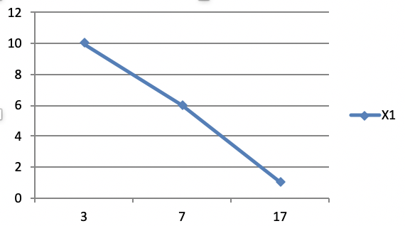
Рисунок 4.2 – Х1, швидкодія мови програмування
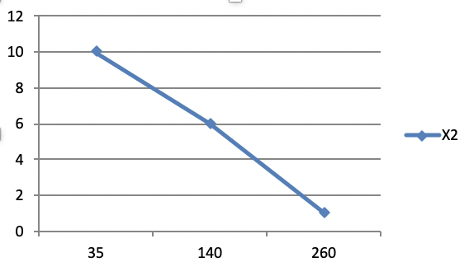
Рисунок 4.3 – Х2, об’єм пам’яті для збереження даних

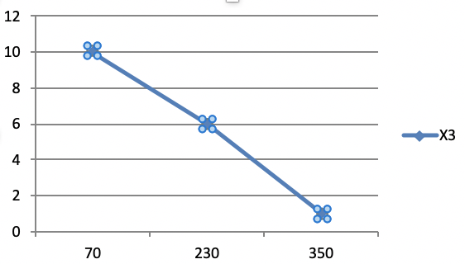
Рисунок 4.4 – Х3, час обробки даних алгоритмом

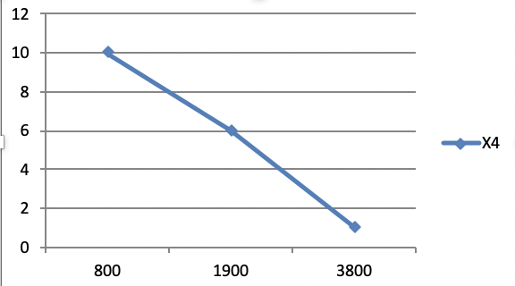
Рис. 4.5 Значення параметру Х4- об’єм програмного коду, строк

Значимість кожного параметра визначається методом попарного порівняння. Оцінку проводить експертна комісія із 7 людей.
У таблиці 4.3 наведено результати ранжування параметрів.

Таблиця 4.3 Результати ранжування параметрів
Параметр | Ранг параметру по оцінці експерта |  |  |  |  |  |  | Сума рангів, R_{i} | ВідхиленняΔ_{i} | Квадрат відхилення, (Δ_{i})²
Параметр | 1 | 2 | 3 | 4 | 5 | 6 | 7 | Сума рангів, R_{i} | ВідхиленняΔ_{i} | Квадрат відхилення, (Δ_{i})²
X1 | 1 | 2 | 2 | 1 | 1 | 2 | 1 | 10 | -7,5 | 56,25
X2 | 2 | 1 | 1 | 2 | 2 | 1 | 2 | 11 | -6,5 | 42,25
X3 | 3 | 4 | 3 | 4 | 3 | 3 | 3 | 23 | 5,5 | 30,25
X4 | 4 | 3 | 4 | 3 | 4 | 4 | 4 | 26 | 8,5 | 72,25
Разом | 10 | 10 | 10 | 10 | 10 | 10 | 10 | 70 | 0 | 201

Найменший ранг – 1, найбільший ранг – 4.

$$W= \frac{12S}{N^{2}(n^{3}-n)}= \frac{12*201}{49*(64-4)}=0,8204>W_{k}=0,67$$
У таблиці 4.4 наведено попарне зрівняння параметрів.

Табл. 4.4 Попарне зрівняння параметрів
Параметри | Експерти |  |  |  |  |  |  | Кінцева оцінка | Числове  значення
Параметри | 1 | 2 | 3 | 4 | 5 | 6 | 7 | Кінцева оцінка | Числове  значення
Х1 та Х2 | < | > | > | < | < | > | < | < | 1.5
Х1 та Х3 | < | < | < | < | < | < | < | < | 0.5
Х1 та Х4 | < | < | < | < | < | < | < | < | 0.5
Х2 та Х3 | < | < | < | < | < | < | < | < | 0.5
Х2 та Х4 | < | < | < | < | < | < | < | < | 0.5
Х3 та Х4 | < | > | < | > | < | < | < | < | 1.5

З отриманих числових оцінок переваги складемо матрицю A=║ a_{ij} ║.
Розрахунок вагомості параметрів наведено в табл. (4.5)

Таблиця 4.5 Розрахунок вагомості параметрів
Параметри | Параметри $X_{i}$ |  |  |  | Перший крок |  | Другий крок
Параметри | Х1 | X2 | Х3 | Х4 | $$b_{i}$$ | $$K_{bi}$$ | $$b_{i}$$ | $$K_{bi}$$
Х1 | 1 | 0,5 | 0,5 | 0,5 | 2,5 | 0,15625 | 9,25 | 0,157
Х2 | 1,5 | 1 | 0,5 | 0,5 | 3,5 | 0,21875 | 12,25 | 0,207
Х3 | 1,5 | 1,5 | 1 | 0,5 | 4,5 | 0,28125 | 16,25 | 0,275
Х4 | 1,5 | 1,5 | 1,5 | 1 | 5,5 | 0,34375 | 21,25 | 0,361
Загалом: |  |  |  |  | 16 | 1 | 59 | 1

Як видно з таблиці (4.5), різниця значень коефіцієнтів вагомості не перевищує 2%, тому більшої кількості ітерацій не потрібно.
Залишаються наступні варіанти:
1)F1(а) => F2(а) => F3(а)
2)F1(а) => F2(a) => F3(б)

Таблиця 4.6 Розрахунок показників рівня якості варіантів реалізації основних функцій ПП
Основна функція | Варіант  реалізації | Абсолютне значення параметру | Бальна оцінка параметру – | Коефіцієнт вагомості параметру | Коефіцієнт якості
F1 | а)Х1 | 5 | 8 | 0,157 | 1,256
F2 | а)Х2 | 140 | 6 | 0,207 | 1,242
F3 | а)X3 | 230 | 6 | 0,275 | 1,65
F3 | а)X4 | 1900 | 6 | 0,361 | 2,166
F3 | б)X3 | 150 | 8 | 0,275 | 2,2
F3 | б)X4 | 1350 | 8 | 0,361 | 2,888

$$K_{K}=K_{ТУ}\left[F_{1k}\right]+K_{ТУ}\left[F_{2k}\right]+…+K_{ТУ}[F_{zk}]$$
$$K_{я1}=1,256+1,242+1,65+2,166=6,314$$
$$K_{я2}=1,256+1,242+2,2+2,888=7,586$$
Оскільки варіант 2 має найбільший коефіцієнт якості, він є найкращим.

  - Економічний аналіз варіантів розробки

Для визначення вартості розробки ПП спочатку проведемо розрахунок трудомісткості.
Всі варіанти включають в себе три окремих завдання:
- Розробка проекту програмного продукту;
- Розробка програмної оболонки;
При цьому два варіанти мають різні додаткове завдання:
3.1. Реалізація методів аналізу. Для першого варіанту.
3.2. Створення нового методу аналізу. Для другого варіанту.
Завдання 1 за ступенем новизни відноситься до групи В, ступінь складності 1 трудомісткість дорівнює: $Т_{Р}$ = 43 людино-днів завдання. Поправочний коефіцієнт, який враховує вид нормативно-довідкової інформації для першого завдання: $К_{П}$ = 0,81Поправочний коефіцієнт, який враховує складність контролю вхідної та вихідної інформації для всіх завдань рівний 1: $К_{СК}$ = 1. Оскільки при розробці першого завдання використовуються стандартні модулі, врахуємо це за допомогою коефіцієнта $К_{СТ}$ = 0.8. Тоді, трудомісткість програмування першого завдання дорівнює:
$Т_{1}=43*0,81*0,8=27,86$людино-днів
Проведемо аналогічні розрахунки для подальших завдань.
Для другого завдання використовується алгоритм другої групи складності, степінь новизни Б, тобто
$Т_{р}=27$ людино-днів, $К_{п}=0,9$, $К_{ск} =1$, $К_{ст}=0,8$:
$Т_{2}=27⋅0,9⋅0,8=19,44$ людино-днів
Для завдання три(а) використовується алгоритм третьої групи складності, степінь новизни $Г$ тобто
$Т_{р}=64$ людино-днів, $К_{ск}=1$, $К_{ст}=0,6$, $К_{П} =1,021$
$Т_{(а)} =8⋅0,6⋅0,36 =39,21$ людино-днів
Для завдання три(Б) використовується алгоритм першої групи складності, степінь новизни $Б$, тобто
$Т_{р}=8$ людино-днів, $К_{ск}=1$, $К_{ст}=0,6$, $К_{П} =0,36$
$Т_{3(а)} =8⋅0,6⋅0,36 =1,728$ людино-днів
Складаємо трудомісткість відповідних завдань для кожного з обраних варіантів реалізації програми, щоб отримати їх трудомісткість:
$Т_{I}=\left(27,86+19,44+39,21\right)⋅8=692,08$ людино-годин
$Т_{II}=(27,86+19,44+1,728)⋅8=392,22$ людино-годин
Найбільш високу трудомісткість має варіант I.
В розробці беруть участь один програміст з окладом 14000 грн., один дата аналітик з окладом 18000грн. Визначимо зарплату за годину за формулою:
$$C_{ч}=(14000+18000)/(2*8*22)=90,90грн$$
$$С_{зп}=90,90⋅692,08⋅1,2=75492,09 грн.$$
$$С_{зп}=90,90⋅392,22 ⋅1,2=42783,36 грн.$$
Відрахування на соціальний внесок становить 22%:
$$С_{від}=С_{зп}⋅0.22=75492,09⋅ 0.22 =16608,26 грн.$$
$$С_{від}=С_{зп}⋅0.22=42783,36 ⋅0.22=9412,33 грн.$$
Тепер визначимо витрати на оплату однієї машино-години (СМ).
Так як одна ЕОМ обслуговує одного програміста з окладом 14000 грн., та датасєнтиста з окладом 18000 грн. з коефіцієнтом занятості 0,2 то для однієї̈ машини отримаємо:
$$С_{г}=12*14000*0,6+12*18000*0,6=230400 грн.$$
З урахуванням додаткової заробітної плати:
$С_{зп}=С_{г}⋅ (1+К_{з} ) = 230400⋅(1+0.2)=276480$ грн.
Відрахування на соціальний внесок 22% :
$С_{ВІД}=276480*0,22=60825,6$ грн.
Амортизаційні відрахування розраховуємо при амортизації 25% та
вартості ЕОМ – 60000 грн.
$$С_{А}=К_{ТМ}*К_{А}*Ц_{ПР}=1,15*0,25*60000=17250 грн.$$
Витрати на ремонт та профілактику розраховуємо як:
$$С_{Р}=К_{ТМ}*Ц_{ПР}*К_{Р}=1,15*60000*0,05=3450 грн.$$
де $К_{Р}-$ відсоток витрат на поточні ремонти.
Ефективний̆ годинний фонд часу ПК за рік розраховуємо за формулою:
$$Т_{ЕФ}=\left(365-142-16\right)*8*0,8=1324,8 год$$
Витрати на оплату електроенергії розраховуємо за формулою:
$$С_{ЕЛ}=1324,8*0,156*0,6*1,53=189,72 грн.$$
Накладні витрати розраховуємо за формулою:
$$С_{Н}=60000*0,67=40200 грн.$$
Тоді, річні експлуатаційні витрати розраховуємо за формулою:
$С_{ЕКС}=276480+60825,6+17250+3450+189,72 +40200=398395,32$ грн.
Тоді собівартість однієї машино-години ЕОМ дорівнюватиме:
$$С_{М-Г}=\frac{398395,32 }{1324,8}=300,72 грн/год$$
Враховуючи, що всі роботи ведуться на ЕОМ, витрати на оплату машинного часу:
$$С_{м}=300,72*692,08=208122,298 грн.$$
$$С_{м}=300,72*392,22=117948,39 грн.$$
Накладні витрати відповідно:
$$С_{Н}=75492,09*0,67=50579,70 гн.$$
$$С_{Н}=42783,36*0,67=32684,85 грн.$$
Розрахуємо повну вартість розробки:
$$С_{ПП}=75492,09+16608,26 +208122,298+50579,70=350799,35 грн.$$
$$С_{ПП}=42783,36+9412,33+117948,39+32684,85=202828,93 грн.$$

  - Вибір кращого варіанта ПП техніко-економічного рівня

Розрахуємо коефіцієнт техніко-економічного рівня за формулою
$$K_{я1}=1,256+1,242+1,65+2,166=6,314$$

$$K_{я2}=1,256+1,242+2,2+2,888=7,586$$

$$К_{ТЕР1}=\frac{6,314}{350799,35}=1,8*{10}^{-5}$$

$$К_{ТЕР2}=\frac{7,586}{202828,93}=3,7*{10}^{-5}$$

  - Виcновки

Отже враховуючи всі дослідження, що описані вище, можна сказати, що другий варіант реалізації є найбільш оптимальним зі сторони якісно-економічної оцінки. Його коефіцієнт техніко-економічного рівня складає $3,7*{10}^{-5}$
Цей варіант реалізації програмного продукту має такі параметри: мова програмування Python/використання готових бібліотек/середовище розробки IDE Pycharm.

ПЕРЕЛІК ПОСИЛАНЬ
1.Reng L., History of Oil, 14.02.2020. URL:

ДОДАТОК А ЛІСТИНГ ПРОГРАМИ

#!/usr/bin/env python3
#файл для навчання нейронної мережі
import keras
import pandas as pd
import json
import sys
print('Python %s on %s' % (sys.version, sys.platform))
from numpy import unicode
is_new = 0
if (is_new):
from numpy import unicode
file = open('review_category3.json')
data = list()
for line in file:
l = json.loads(line)
data.append(l)
df = pd.DataFrame(data)
print('Завантаження даних')
import pymorphy2
import re
ma = pymorphy2.MorphAnalyzer()
def clean_text(text):
text = text.replace("\\", " ").replace(u"╚", " ").replace(u"╩", " ")
text = re.sub('\-\s\r\n\s{1,}|\-\s\r\n|\r\n', '', text) #deleting newlines and line-breaks
text = re.sub('[.,:;_%©?*,!@#$%^&()\d]|[+=]|[[]|[]]|[/]|"|\s{2,}|-', ' ', text) #deleting symbols
text = " ".join(ma.parse(unicode(word))[0].normal_form for word in text.split())
text = ' '.join(word for word in text.split() if len(word)>3)
return text

df['Description'] = df.apply(lambda x: clean_text(x['review']), axis=1)
print('Створено очищений текст')
res_file = open('review_category_clear.json', 'w')
df.to_json(res_file)
else:
with open('review_category_clear.json', 'r') as res_file:
df = pd.read_json(res_file)

categories = {}
for key,value in enumerate(df['category'].unique()):
categories[value] = key + 1
with open('categoryes_map.ison', 'w') as fp:
json.dump(categories, fp)

df['category_code'] = df['category'].map(categories)
total_categories = len(df['category'].unique()) + 1
print('Всего категорий: {}'.format(total_categories))
descriptions = df['Description']
categories = df['category_code']
max_words = 0
for desc in descriptions:
words = len(desc.split())
if words > max_words:
max_words = words
print('Максимальна длина описания: {} слов'.format(max_words))

maxSequenceLength = max_words

from keras.preprocessing.text import Tokenizer

# создаем единый словарь (слово -> число) для преобразования
tokenizer = Tokenizer()
print(type(descriptions))
print(type(descriptions.tolist()[1]))
tokenizer.fit_on_texts(descriptions.tolist())

# Преобразуем все описания в числовые последовательности, заменяя слова на числа по словарю.
textSequences = tokenizer.texts_to_sequences(descriptions.tolist())

print ("замінені слова на числа")
def load_data_from_arrays(strings, labels, train_test_split=0.9):
data_size = len(strings)
test_size = int(data_size - round(data_size * train_test_split))
print("Test size: {}".format(test_size))

print("\nTraining set:")
x_train = strings[test_size:]
print("\t - x_train: {}".format(len(x_train)))
y_train = labels[test_size:]
print("\t - y_train: {}".format(len(y_train)))
print("\nTesting set:")
x_test = strings[:test_size]
print("\t - x_test: {}".format(len(x_test)))
y_test = labels[:test_size]
print("\t - y_test: {}".format(len(y_test)))

return x_train, y_train, x_test, y_test
X_train, y_train, X_test, y_test = load_data_from_arrays(textSequences, categories, train_test_split=0.85)
total_words = len(tokenizer.word_index)
print('В словаре {} слов'.format(total_words))
num_words = total_words // 10
import numpy as np
num_classes = np.max(y_train) + 1
tokenizer = Tokenizer(num_words=num_words)
with open('tokenizer.json', 'w') as f:
t = tokenizer.to_json()
print(t, file=f)
X_train = tokenizer.sequences_to_matrix(X_train, mode='binary')
X_test = tokenizer.sequences_to_matrix(X_test, mode='binary')
print('Размерность X_train:', X_train.shape)
print('Размерность X_test:', X_test.shape)
print(u'Преобразуем категории в матрицу двоичных чисел '
u'(для использования categorical_crossentropy)')
y_train = keras.utils.to_categorical(y_train, num_classes)
y_test = keras.utils.to_categorical(y_test, num_classes)
print('y_train shape:', y_train.shape)
print('y_test shape:', y_test.shape)
from keras.models import Sequential
from keras.layers import Dense
from keras.layers import Activation
from keras.layers import Dropout
from keras.callbacks import ModelCheckpoint, Callback
class MyCustomCallback(Callback):
def on_epoch_end(self, epoch, logs=None):
with open('result.txt', 'a') as res:
print(f' Епоха = {epoch + 1}, ', file=res)
print(f' Оценка теста: {logs["val_loss"]}', file=res)
print(f' Оценка точности модели: {logs["val_accuracy"]}\n', file=res)
# количество эпох\итераций для обучения
epochs = 10
batch_size = 32
print(u'Собираем модель...')
model = Sequential()
model.add(Dense(int(1024 * 5), input_shape=(num_words,)))
model.add(Activation('relu'))
model.add(Dropout(0.25))
model.add(Dense(total_categories))
model.add(Activation('softmax'))
model.compile(loss='categorical_crossentropy',
optimizer='adam',
metrics=['accuracy'])
# model = keras.models.load_model('./checkpoints/last_checkpoint.h5')
from keras.utils import plot_model
plot_model(model, to_file='model.png', show_shapes=True)
model.summary()
import time
history = model.fit(X_train, y_train,
batch_size=batch_size,
epochs=epochs,
verbose=1,
validation_data=(X_test, y_test),
callbacks=[MyCustomCallback(), ModelCheckpoint(
f'./checkpoints/category_{time.localtime()}_{{epoch}}.h5')])

model.save_weights(f'./checkpoints/MPL_{epochs}_{len(X_train)}')
score = model.evaluate(X_test, y_test,
batch_size=32, verbose=1)
print()
print(u'Оценка теста: {}'.format(score[0]))
print(u'Оценка точности модели: {}'.format(score[1]))

# import winsound
# winsound.PlaySound('sound.wav', winsound.SND_FILENAME | winsound.SND_ASYNC)

with open ('result.txt', 'a') as res:
print(f'Количество даных = {len(X_train)}, епох = {epochs}, размер пакета = {batch_size}', file=res)
print(f'Оценка теста: {score[0]}', file=res)
print(f'Оценка точности модели: {score[1]}', file=res)
print("--------------------------------------------------------------------", file=res)
import matplotlib.pyplot as plt

# График точности модели
print(history.history.keys())
plt.plot(history.history['accuracy'])
plt.plot(history.history['val_accuracy'])
plt.title('model accuracy')
plt.ylabel('accuracy')
plt.xlabel('epoch')
plt.legend(['train', 'test'], loc='upper left')
plt.show()
# График оценки loss
plt.plot(history.history['loss'])
plt.plot(history.history['val_loss'])
plt.title('model loss')
plt.ylabel('loss')
plt.xlabel('epoch')
plt.legend(['train', 'test'], loc='upper left')
plt.show()

with open('result_r.txt', 'a') as res:
model.summary(print_fn= lambda x : print(x, file=res))
print(f'Лучшая оценка теста: {np.max(history.history["val_loss"])}', file=res)
print(f'Лучшая оценка точности модели: {np.max(history.history["val_accuracy"])}', file=res)
print("""--------------------------------------------------------------------
====================================================================""", file=res)

#!/usr/bin/env python3
#файл для конвертування даних з формату json в базу даних
import json
import sqlite3

conn = sqlite3.connect("mydatabase.db")
cursor = conn.cursor()

# Створення таблиці
cursor.execute('drop table business')
cursor.execute("""CREATE TABLE business
(id INTEGER PRIMARY KEY AUTOINCREMENT,
name text, address text, city text,
state text, latitude real, longitude real,
stars real, categories text)
""")
i = 1
data = []
with open('dataset_business.json', encoding='utf8') as bf:
for line in bf:
try:
r = json.loads(line)
if r['categories'] and get_class(r['categories']):
print(r['categories'], get_class(r['categories']))
data.append((r['name'], r['address'], r['city'], r['state'], r['latitude'], r['longitude'], r['stars'],
get_class(r['categories'])))
except():
continue
if i % 10000 == 0:
print(i)
i += 1
cursor.executemany('INSERT INTO business (name, address, city, state, latitude, longitude, stars, categories) \n'
'VALUES (?, ?, ?, ?, ?, ?, ?, ?)', data)
conn.commit()

#!/usr/bin/env python3
#файл з використанням мережі та результуючим набором
import re
import json
from pyproj import Geod
from numpy import unicode
ma = pymorphy2.MorphAnalyzer()
def _clean_text(text):
text = text.replace("\\", " ").replace(u"╚", " ").replace(u"╩", " ")
text = text.lower()
text = re.sub('\-\s\r\n\s{1,}|\-\s\r\n|\r\n', '', text) #deleting newlines and line-breaks
text = re.sub('[.,:;_%©?*,!@#$%^&()\d]|[+=]|[[]|[]]|[/]|"|\s{2,}|-', ' ', text) #deleting symbols
text = " ".join(ma.parse(unicode(word))[0].normal_form for word in text.split())
text = ' '.join(word for word in text.split() if len(word)>3)

return text

from keras.preprocessing.text import Tokenizer, tokenizer_from_json
def _load_keras_model():
"""Load in the pre-trained model"""
global model
model = load_model('./checkpoints/epohs_10.h5')
# Required for model to work
# global graph
# graph = tf.get_default_graph()
global tokenizer
with open('tokenizer.json') as f:
tokenizer = tokenizer_from_json(f.readline())
global category_map
with open('categoryes_map.ison') as fp:
category_tmp = json.load(fp)
category_map = dict()
for key in category_tmp:
category_map[category_tmp[key]] = key

def _get_category(model, tokenizer, text):
# with graph.as_default():
# Make a prediction from the seed
text = _clean_text(text)
text1 = tokenizer.texts_to_sequences([text])
text1 = tokenizer.sequences_to_matrix(text1)
preds = model.predict_classes(text1)
return preds

def _get_restorans(latitude, longitude, categories, length = 10000, limit = 20):
conn = sqlite3.connect("mydatabase.db") # или :memory: чтобы сохранить в RAM
print(f'open db, {latitude}, {longitude}, {categories}')
cursor = conn.cursor()
sql = f"SELECT * FROM business where categories=? and abs(latitude - ?) < {length / 100000} order by stars desc"
data = []
geod = Geod(ellps="WGS84")
for row in cursor.execute(sql, [categories, latitude]):
if geod.line_length((longitude, row[6]), (latitude, row[5])) < length:
data.append(row)
if len(data) > limit:
return data[:limit]
return data

_load_keras_model()

def get_restorans(text, latitude, longitude, categories, length = 10000, limit = 20):
category = _get_category(model=model, tokenizer=tokenizer, text=text)
restorans = _get_restorans(latitude, longitude, category, length, limit)
return restorans

ДОДАТОК Б ДЕМОНСТРАЦІЙНІ МАТЕРІАЛИ


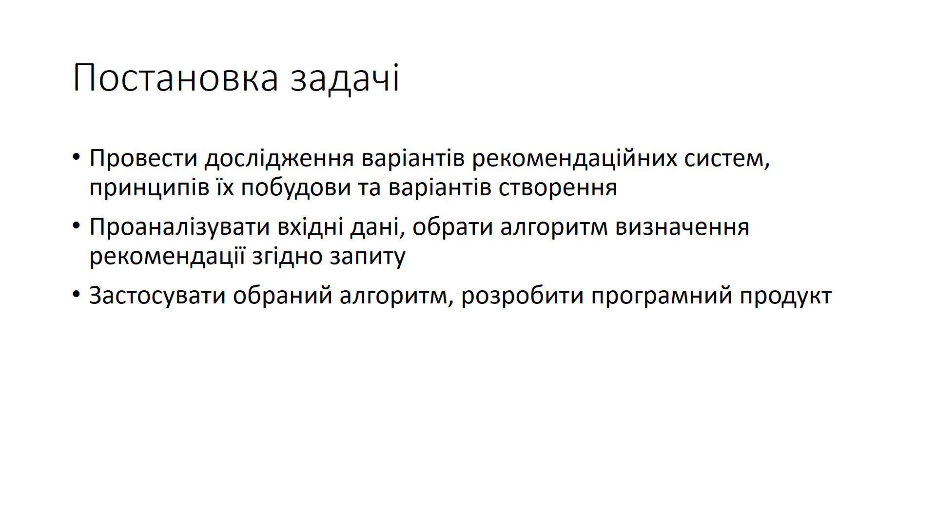


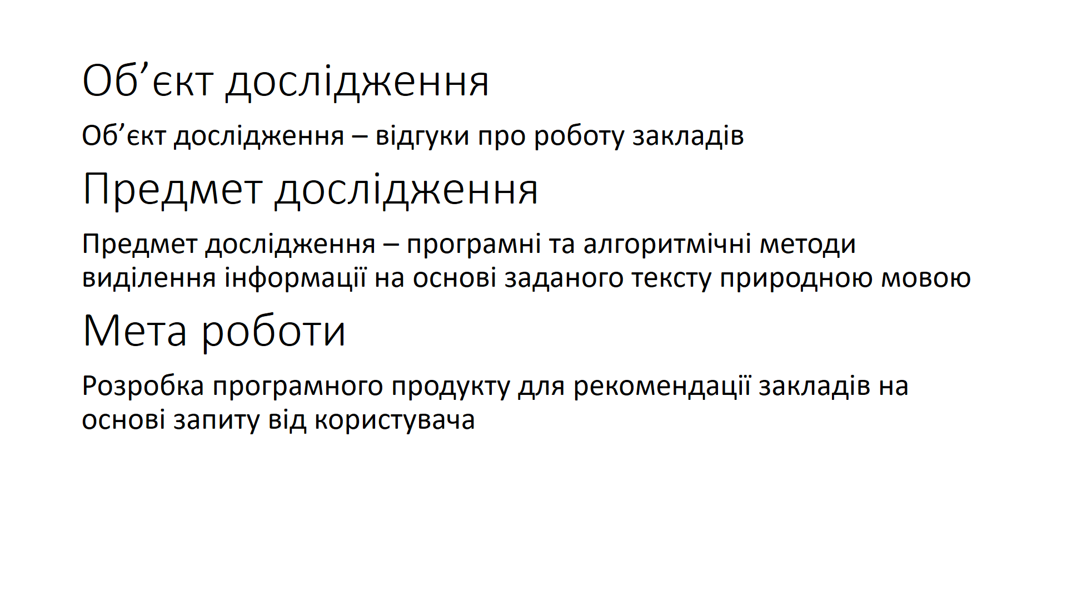
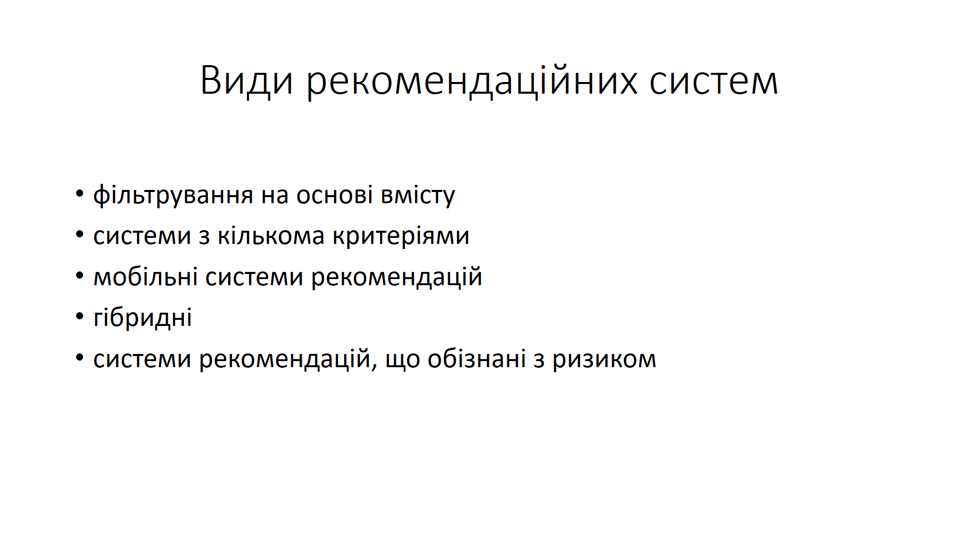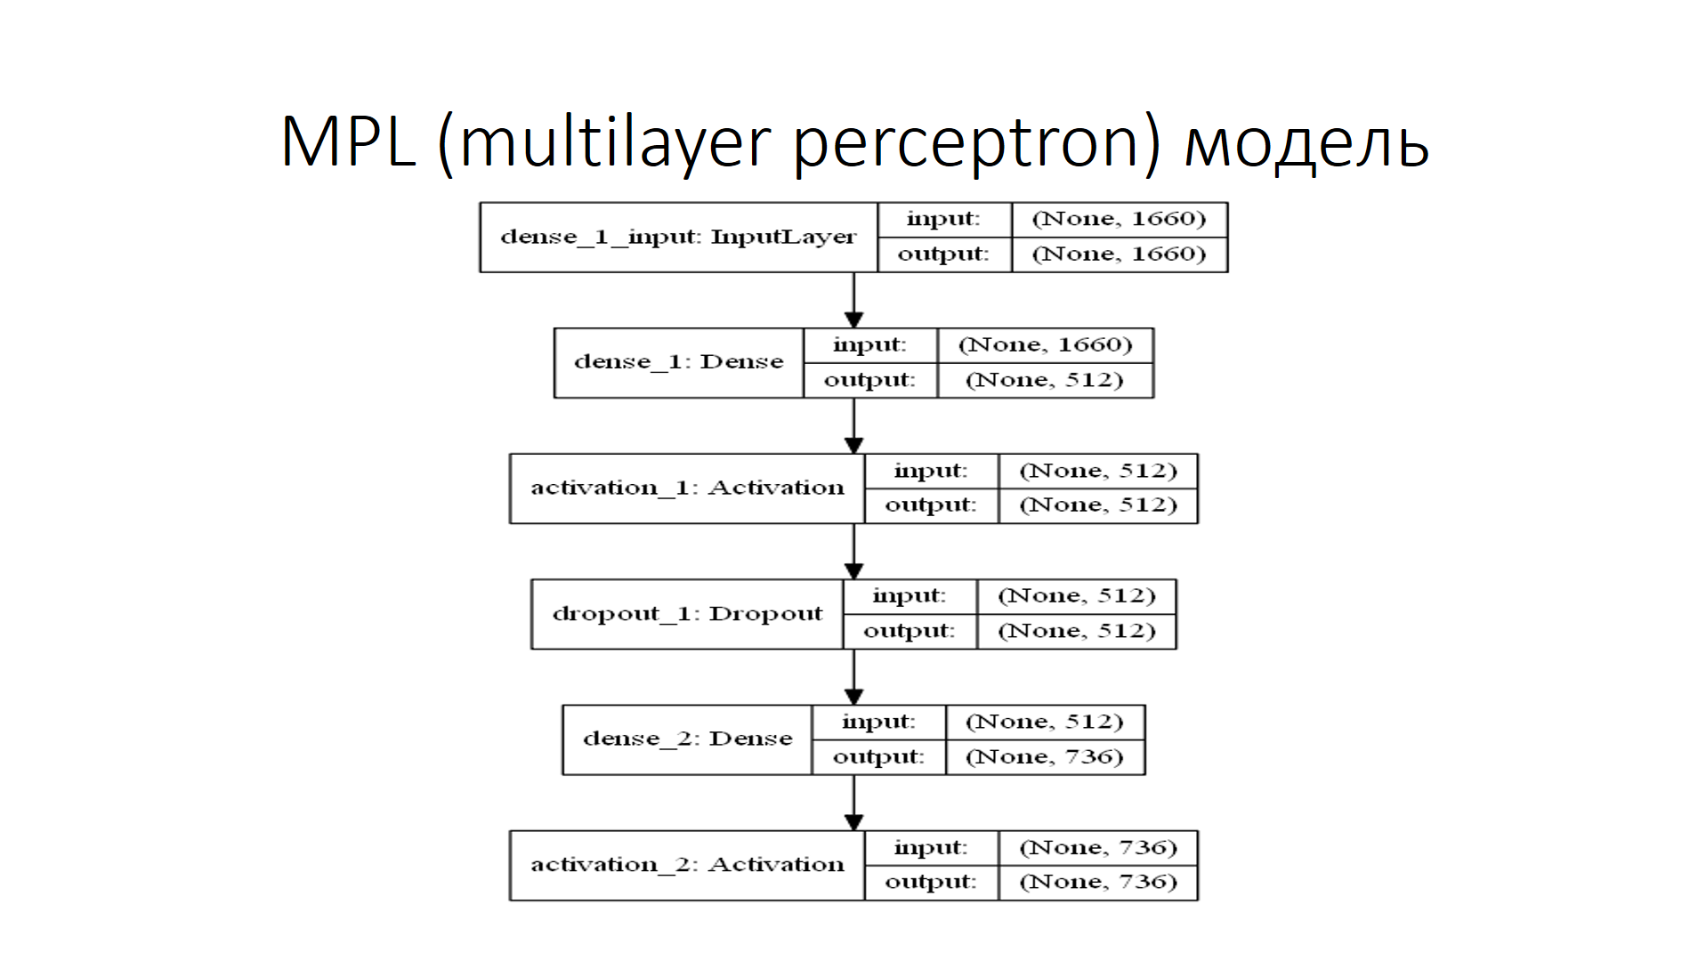

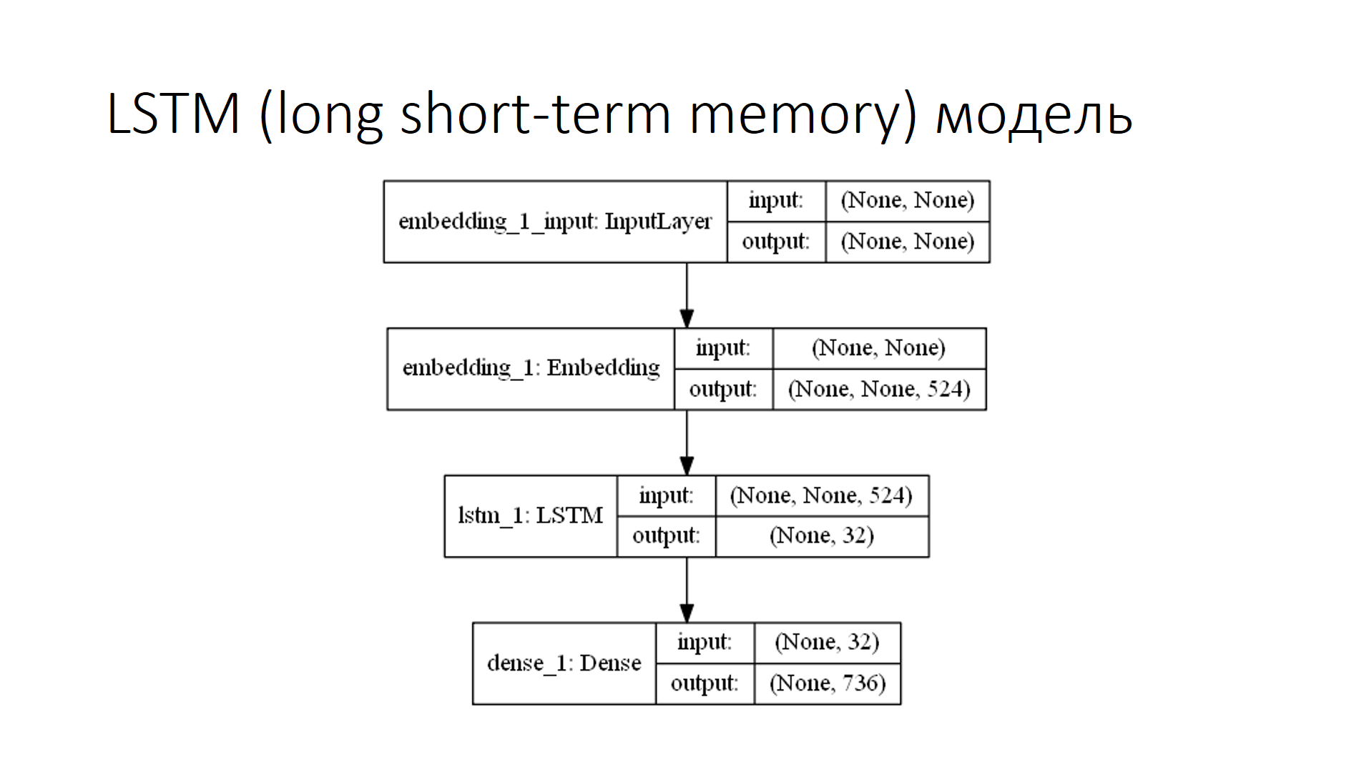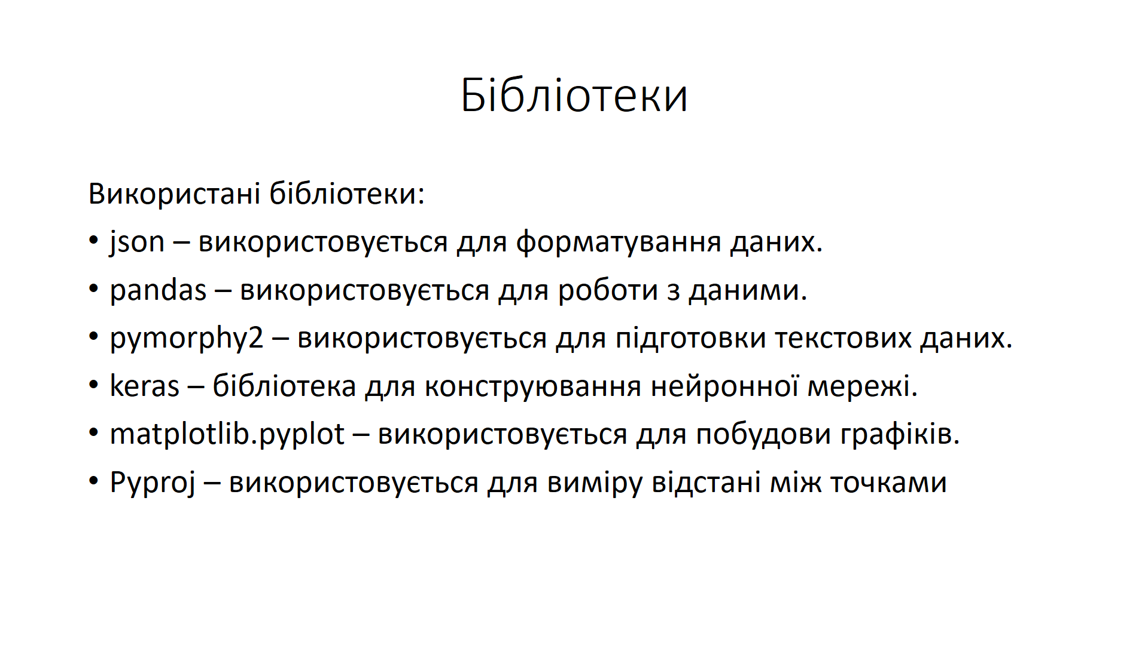
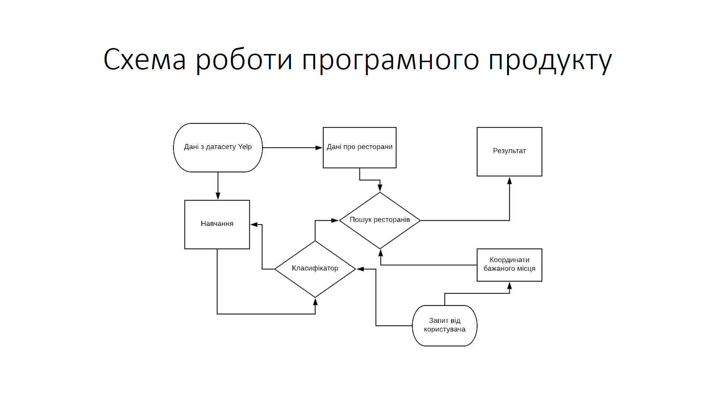


∗ Якщо визначені консультанти. Консультантом не може бути зазначено керівника дипломної роботи.

